ОБЩАЯ ХАРАКТЕРИСТИКА СЕЯНЫХ ТРАВ
К сеяным травам относятся растения в основном двух семейств — Бобовые и Мятликовые, или Злаковые. В соответствии с этим их подразделяют на бобовые и злаковые сеяные травы. В каждой из этих групп выделяют многолетние и однолетние сеяные травы.
У однолетних злаковых трав отмечают фазы появления всходов, кущения, выхода в трубку, колошения (у растений с соцветием колос) или выметывания (у растений с соцветием метелка), цветения, плодоношения, обсеменения. У однолетних бобовых отмечают фазы появления всходов, розетки листьев, стеблевания (ветвления), бутонизации, цветения, плодоношения, обсеменения. У многолетних злаковых и бобовых трав, кроме того, отмечают фазу осеннего состояния, а на второй и последующие годы жизни — вместо фазы всходов — фазу весеннего отрастания. Фаза обсеменения характеризуется естественным осыпанием созревших семян. Наступление фазы весеннего отрастания характеризуется появлением новых листьев; обычно это происходит, когда среднесуточная температура устанавливается на уровне 3...5 °С. Для фазы осеннего состояния характерны слабый рост растений или его отсутствие. В это время растения готовятся к зиме, проходят закалку.
Зеленую массу однолетних сеяных трав, выращиваемых в основном на пашне, используют для производства разных видов кормов. Часто высевают смеси однолетних трав с зерновыми и зернобобовыми культурами.
Многолетние травы выращивают на пашне, а также на сенокосах и пастбищах. Зеленую массу выращиваемых на корм многолетних трав стравливают на корню (на пастбищах), скармливают в свежем виде, применяют для производства сена, силоса, сенажа, травяной муки и других кормов. Многолетние травы накапливают в почве много органического вещества, разрыхляют ее, повышают ее устойчивость к водной и ветровой эрозии. Бобовые травы, кроме того, накапливают в почве азот. Многолетние травы применяют также для посева на газонах и других целей.

ОДНОЛЕТНИЕ СЕЯНЫЕ ТРАВЫ
Наиболее распространенными однолетними сеяными бобовыми травами являются вика и сераделла.
Вика. На кормовые цели выращивают вику посевную и вику мохнатую. Вика посевная представлена яровыми сортами, поэтому ее называют также яровой. У вики мохнатой практически все сорта озимые, поэтому ее называют озимой. Зеленую массу вики используют на зеленый корм, сено, силос, сенаж, травяную муку. Скармливают животным в дробленом виде (дерть), в том числе в составе кормовых смесей, и зерно, имеющее горьковатый вкус, поэтому в чистом виде свиньи, например, поедают его неохотно. Зеленая масса вики тимпании у животных не вызывает.
Листья вики посевной состоят из 4...9 пар листочков длиной
2.. .3 см и шириной 7... 12 мм и ветвистых усиков длиной 4...9 см. Кончик листочков тупой, имеет срединную жилку, выступающую за край. Стебель полегающий, в поперечном сечении близкий к четырехгранному. Цветки обычно фиолетово-красные, располагаются в пазухах листьев по 1...3. Семена от белой до коричневой и пятнистой окраски, с узким светлым рубчиком, длина которого равна 1/5... 1/6 длины окружности семени. Масса 1000 семян
35.. .85 г.
Вику широко возделывают в лесостепной и лесной зонах. По сравнению с горохом она более влаголюбива, но менее требовательна к плодородию почвы. Предпочитает почвы тяжелые и средние по гранулометрическому составу, хорошо обеспеченные кальцием. Лучше гороха переносит весенние и осенние заморозки.
Цветение начинается через 40...60 дней после посева. Семена созревают через 25...30 дней после цветения. Вегетационный период продолжается 75... 120 дней. Максимальный урожай зеленой массы накапливается в фазе образования бобов. Растения устойчивы к болезням и вредителям, но в смешанных посевах часто поражаются тлей. Допущено к использованию более 20 сортов, в том числе: Вера, Льговская 22, Луговская 85, Немчиновская 72, Орловская 4, Омичка 3, Узуновская 91, Цивилянка.
На корм вику обычно возделывают в смесях с другими культурами (овсом, ячменем, горохом, кормовыми бобами), так как она склонна к полеганию и не всегда ее зеленую массу хорошо поедают животные. На сено вику убирают в конце цветения — начале образования бобов, на зеленый корм — несколько раньше. В наиболее распространенных вико-овсяных смесях в Нечерноземной зоне вику яровую высевают в норме ПО...130 кг/га, овес —
50.. .90 кг/га. Включают в смесь с викой и подсолнечник (до 18 кг/га). Из смесей вики с другими культурами можно приготовлять силос. Урожай чистых посевов также используют для производства травяной муки.
У вики озимой листья состоят из 6... 10 пар листочков, более удлиненных, чем у вики яровой, и ветвистых усиков. В соцветии (кисть) бывает до 30 ярко-фиолетовых цветков, масса 1000 семян
25.. .30 г. Семена шаровидные, темные, рубчик у них короче, чем у семян вики посевной. Стебель близкий к четырехгранному, как правило, сильноопушенный. Зимостойкость вики озимой невысокая, ее высевают в осенние или весенние сроки. При осеннем посеве вику возделывают в районах с мягкими зимами (Калининградская область, отдельные районы Нечерноземной зоны и Центрально-Черноземного региона). Допущены к использованию озимые сорта: Глинковская, Калининградская 6, Луговская, Лугов- ская 2, Сиверская 2, Фортуна, Юбилейная и яровой сорт Нежностебельная.
В осенних посевах вику озимую лучше высевать в смесях с озимыми зерновыми культурами, озимым рапсом. В весенних посевах ее высевают в смесях с могаром, подсолнечником, суданской травой, зерновыми культурами (норма высева вики 70... 100 кг/га, зерновых — 60... 140 кг/га). На зеленый корм посевы убирают незадолго до появления соцветий у злаковых растений. Смеси озимого рапса с викой на зеленый корм можно использовать на 7... 12 дней раньше смесей вики с озимыми зерновыми культурами. Смеси вики с другими культурами используют также на сено, силос, на выпас. При выращивании озимой вики на семена необходимо учитывать, что ее осыпающиеся семена засоряют почву.
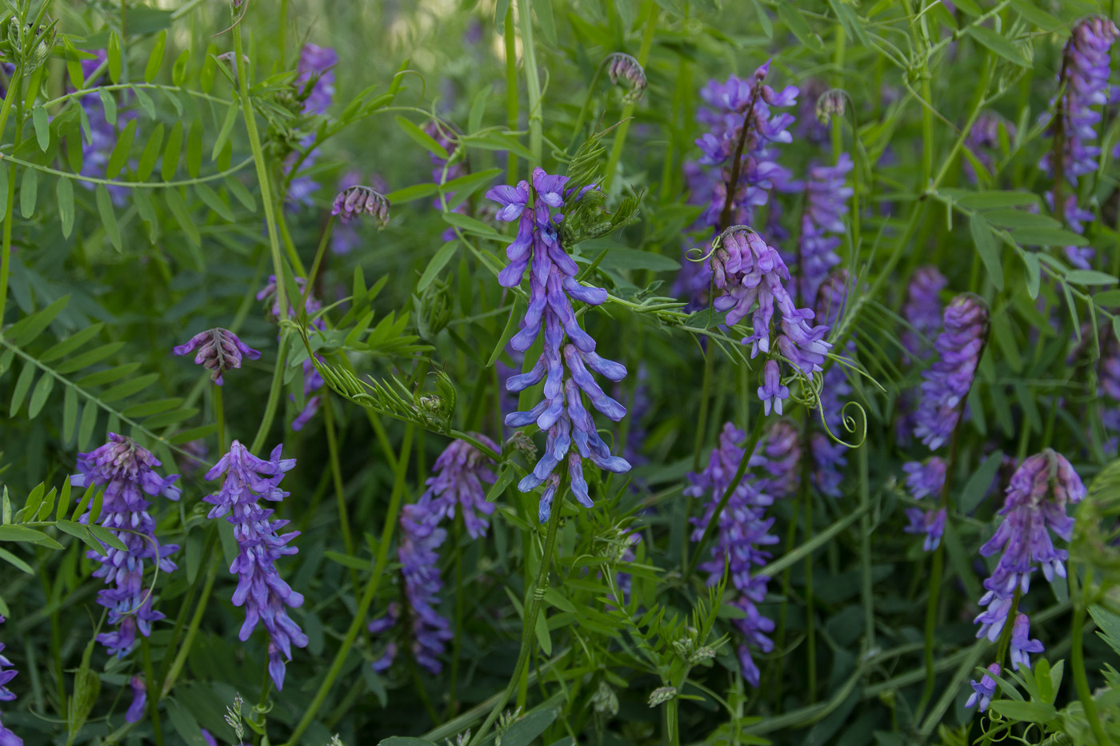
Сераделла. Эта культура пригодна для возделывания на кормовые цели в основном в Нечерноземной зоне на песчаных почвах. Зеленую массу используют в качестве свежего корма, на силос (в смеси с другими культурами), а также на выпас. Сераделла является хорошим медоносом. Возделывают сорта: Новозыбковская 41, Новозыбковская 50, Новозыбковская 8, Скороспелая 3587.
Листья у растений сераделлы непарноперистые, с 6... 10 парами листочков. Стебли стелющиеся или приподнимающиеся. Цветки бледно-розовые с желтоватыми пятнами, собраны в кисти. Плоды при созревании распадаются на членики четырехугольной формы. Сераделла хорошо переносит затенение, цветет до поздней осени. На корм ее выращивают в чистых и смешанных посевах в качестве основной, подсевной и парозанимающей культуры. Подсевают ее к клеверу луговому, клеверу гибридному, люпину, райграсу однолетнему, пелюшке, вике яровой, подсолнечнику, озимым и яровым зерновым культурам при норме высева 40...60 кг/га.
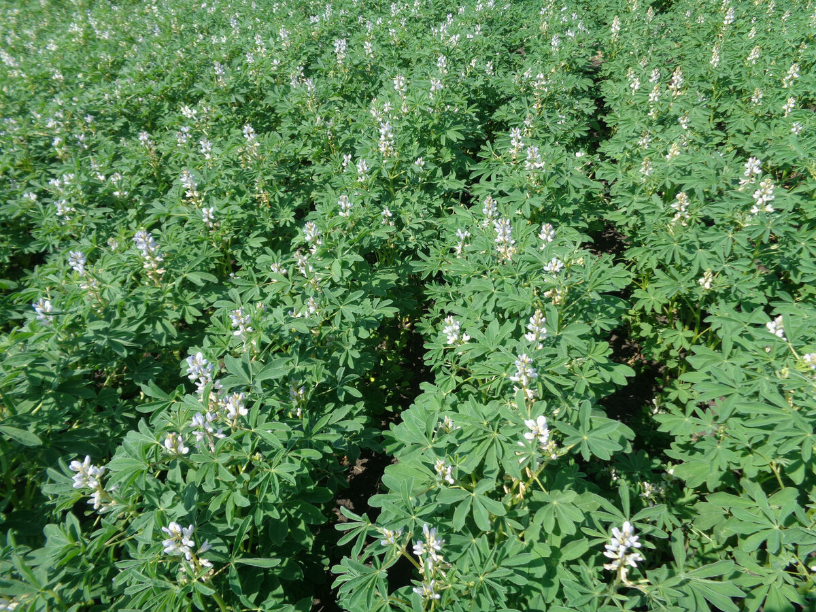
Покровные культуры необходимо скашивать на высоком срезе. Для получения сена сераделла малопригодна, так как плохо сохнет. На зеленый корм в смесях сераделлу можно скашивать несколько раз. Из зеленой массы получают хорошую травяную муку для свиней, так как она содержит мало клетчатки. Из-за быстрой осыпаемости семян уборку на семена целесообразно проводить раздельным способом.
Однолетние клевера. Инкарнатный, персидский, александрийский клевера в настоящее время не имеют распространения. Однако их можно возделывать в южных районах на кормовые цели.
Среди однолетних злаковых трав распространены суданская трава, могар и райграс однолетний.
Суданская трава. Растения суданской травы имеют высоту до 3 м. Листья неопушенные, по середине пластинки у них проходит белая полоса с резко выделяющейся главной жилкой голубовато-зеленого цвета с красноватым оттенком. Стебель толщиной 3...9 мм внутри заполнен паренхимой. Всего в кусте образуется от 3...12 до 25... 100 стеблей. Соцветие — метелка длиной до 40 см. В колосках зерновки полностью укрыты чешуями. Масса 1000 зерновок 10...25 г.
Молодые растения суданской травы страдают от заморозков —2...—3 °С, взрослые растения выдерживают —3...—4 °С. В первые
3.. .4 нед суданская трава растет медленно. Фаза выметывания наступает через 40...45 дней после появления всходов. Цветение приходится на июль — август, созревание семян — на сентябрь- октябрь. Урожайность семян может достигать 3 т/га, но в Нечерноземной зоне они обычно не вызревают. Урожайность зеленой массы достигает 35...40 т/га.
Суданскую траву возделывают в относительно теплых регионах. На южных склонах с хорошо прогреваемыми почвами ее можно выращивать и на юге Нечерноземной зоны. Большие урожаи дает на плодородных, хорошо обеспеченных влагой почвах, в том числе на пойменных, на осушенных торфяниках. Непригодны для нее сырые, тяжелые и заболоченные почвы, участки с застоем холодного воздуха, где возможны летние заморозки. Невысокими бывают урожаи на легких почвах, на засоренных участках. Допущено к использованию более 20 сортов, в том числе: Бродская 2, Быстрянка, Волгоградская 77, Воронежская 9, Камышинская 51, Ки- нельская 100, Многоотрастающая, Приалейская.
Лучшие предшественники для суданской травы — зерновые и зернобобовые культуры, пропашные. Она относится к культурам позднего сева. Минимальная температура почвы для прорастания семян 8... 10 вС. Хорошо отзывается на внесение органических удобрений в норме 20...40 т/га. Способ посева обычный рядовой с нормой высева семян 2,5 млн шт. всхожих семян на 1 га, или
25.. .30 кг/га. Возможен широкорядный посев при уменьшении нормы высева до 14... 18 кг/га. Необходимо вести борьбу с почвенной коркой и сорняками, особенно куриным просом. На широкорядных посевах за лето проводят 2...3 рыхления междурядий. В системе зеленого конвейера суданскую траву высевают в
2.. .3 срока с интервалом около 15 дней. Более нежный корм получают с загущенных посевов. Выращивают суданскую траву и в смешанных посевах с бобовыми культурами (викой, горохом), кукурузой. Норма высева бобовых компонентов составляет около 75 %, суданской травы — около 50 % нормы высева в чистом виде.
В южных регионах суданскую траву можно высевать в поукос- ных посевах после рано убираемых кормовых культур. На зеленый корм ее убирают до выметывания при высоте растений 40...50 см, в последующих укосах — через 25...30 дней, при появлении соцветий, на сено — в период появления метелок. В благоприятные годы можно получить до трех укосов на сено. Сильноизреженные и перестоявшие посевы лучше убирать на силос или сенаж в конце вегетации, проводя таким образом всего один укос. Высокое содержание сахара в кормовой массе способствует ее хорошему силосованию.
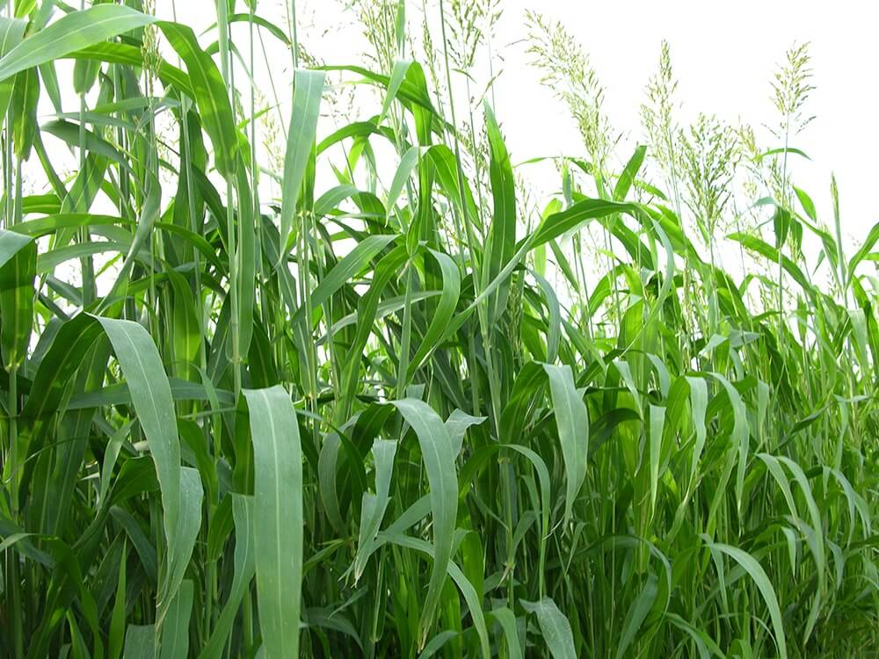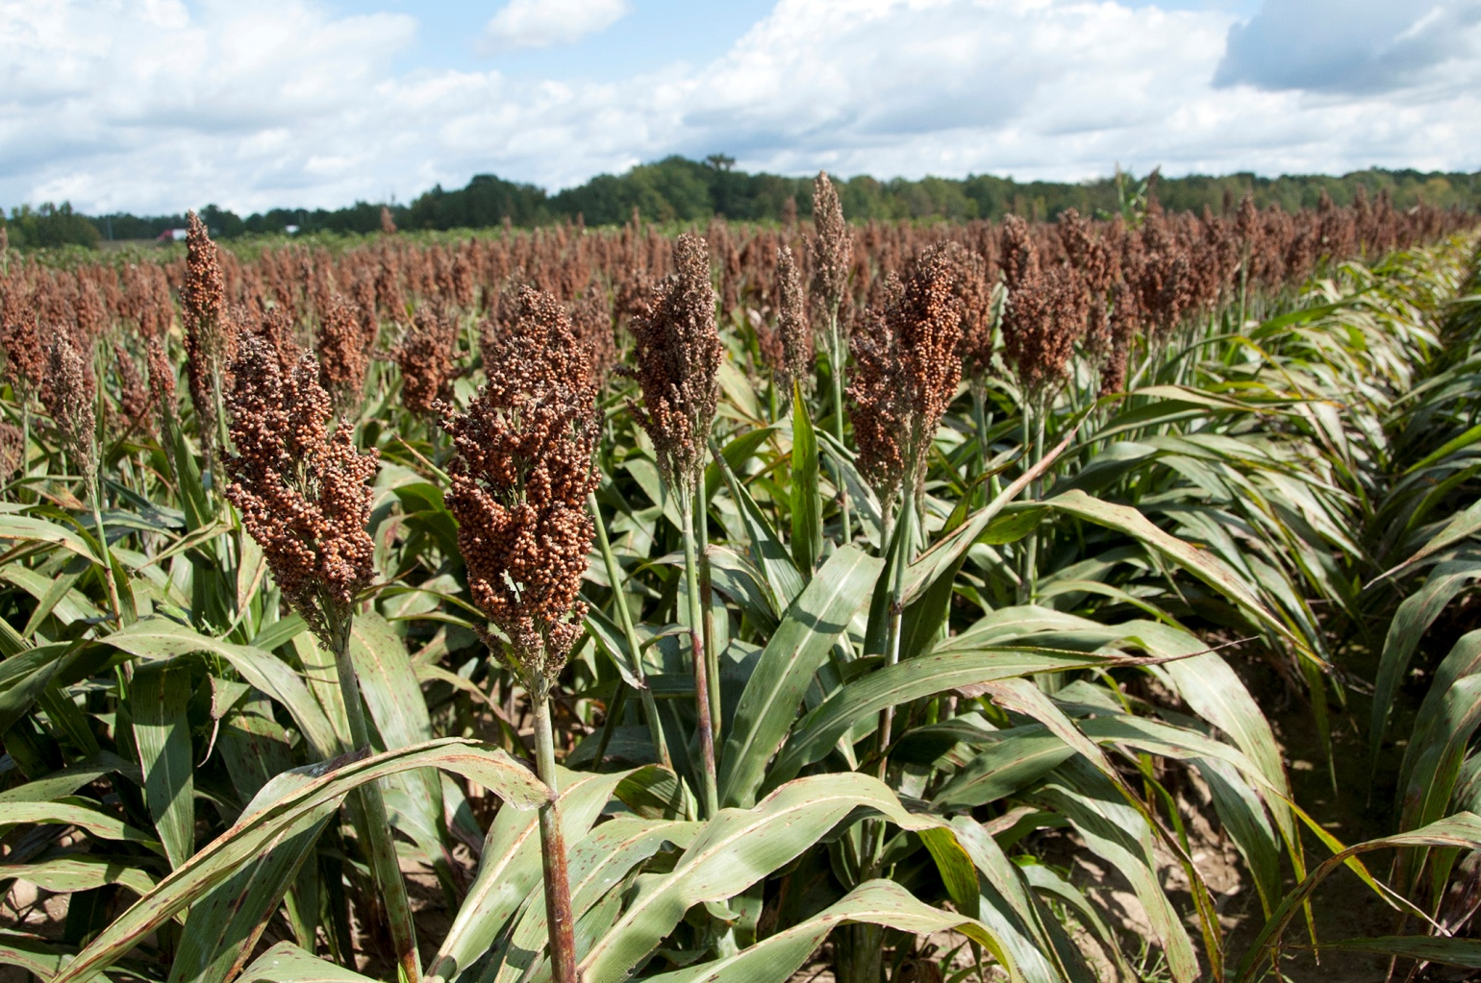
Могар. Растения могара имеют опушенный стебель, листья шириной 2...4 см, соцветие — колосовидную цилиндрическую метелку длиной 10...25 см, толщиной 1...4 см. На веточках соцветия располагаются пучки щетинок. Масса 1000 зерновок 1,5...3,4 г. Зерно можно использовать на кормовые, продовольственные и технические цели.
Могар устойчив к засухе, его возделывают в основном в восточных и юго-восточных районах европейской части России, на Южном Урале, Северном Кавказе, в лесостепи Нечерноземной зоны. Непригодны для него только тяжелые, избыточно увлажненные почвы. Лучшие предшественники для могара — пласт многолетних трав, оборот пласта, а также пропашные и однолетние травы на зеленый корм. Всходы чувствительны к заморозкам. В первые
20.. .25 дней растения растут медленно. Вегетационный период длится 90... 125 дней. Норма высева семян в обычных рядовых посевах на корм колеблется от 12 до 22 кг/га, при возделывании на зерно в широкорядных посевах — от 8 до 12 кг/га. Глубина заделки семян 2...4 см. После посева почву обязательно прикатывают. Уход за посевами заключается в борьбе с почвенной коркой и сорняками. Урожайность зерна до 1,6...2,2 т/га, зеленой массы — до 20, сена — до 6 т/га. Распространены сорта: Алтайский 23, Башкирский, Бельский, Стамога, Степняк 1.
На сено могар скашивают в начале появления соцветия, на зеленый корм — начиная с фазы выхода в трубку до начала появления соцветий. На зерно могар убирают раздельным способом в фазе восковой спелости, прямым комбайнированием — в фазе полной спелости.
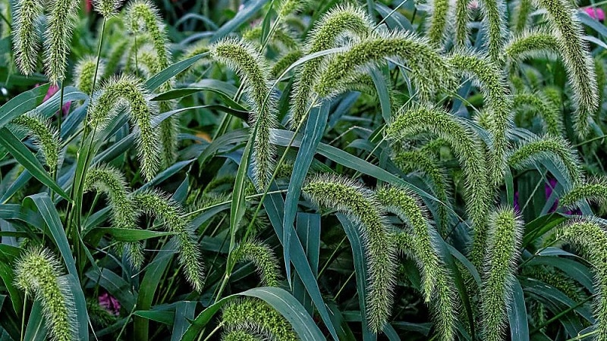
Райграс однолетний. Растение представляет собой однолетнюю разновидность райграса многоукосного. Соцветие — колос, у зерновок ости длиной до 8 мм. Колоски примыкают к стержню колоса узкой стороной. Масса 1000 семян 2,5...3,0 г. Цветение начинается через 35...60 дней после появления всходов. Через 40...70 дней после всходов можно проводить первый укос, еще через 30...32 дня — второй, через 32...38 дней после второго — третий укос. В центральном районе Нечерноземной зоны дает два укоса и отаву на выпас. Возделывают сорта: Изор- ский, Рапид, Фиалент.
Способ посева обычный рядовой. Норма высева в чистом виде
25.. .30 кг/га, в смесях с однолетними бобовыми культурами —
15.. . 18 кг/га. Райграс можно использовать в качестве покровной культуры для многолетних трав. Недостаток растения — очень слабая зимостойкость, поэтому на второй год полноценного урожая оно не дает. Предпочитает плодородные влажные или орошаемые почвы. Райграс возделывают в основном в Нечерноземной зоне.
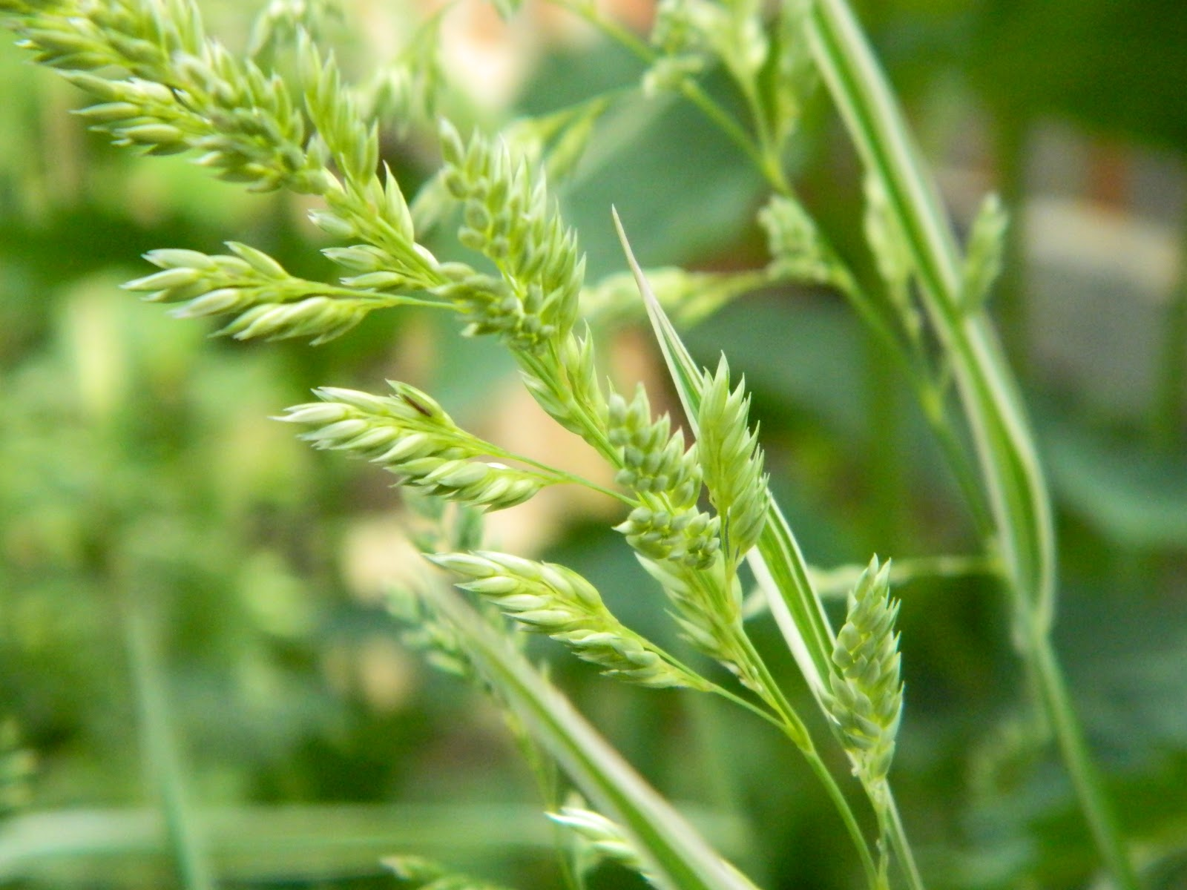
В Сибири, на Дальнем Востоке, а также в южных районах европейской части России на корм нередко выращивают чумизу, на Дальнем Востоке — пайзу.
Чумиза. Эту культуру используют для получения сена, сенажа, силоса, свежего корма, фуражного и продовольственного зерна. Урожайность достигает 40...50 т зеленой массы с 1 га, зерна — 6 т/га. Районированы сорта: Коломенская, Стануми 1, Стачуми 3, Стрела, Ювес 1.
Стебли растений достигают высоты 2 м. Листья обычно голые, с фиолетовой окраской в нижней части. Соцветие — лопастная колосовидная метелка длиной 15...30 см. Ось и веточки метелки сильно опушены. Зерно выпуклое с одной стороны и плоское с другой.
Хорошо растет и развивается при теплой погоде и достаточном количестве влаги, к почвам малотребовательна. На сено и зеленый корм ее высевают обычным рядовым способом, на зерно — с междурядьями 30...45 см. Норма высева при рядовых посевах 10...15, при широкорядных — 8...10 кг/га. Глубина посева
3.. .5 см. На зеленый корм можно выращивать в смеси с бобовыми растениями при норме высева компонентов смеси 60...70 % нормы высева в чистом посеве. Чумизу убирают на зеленый корм до появления соцветий, для приготовления других кормов — позднее.
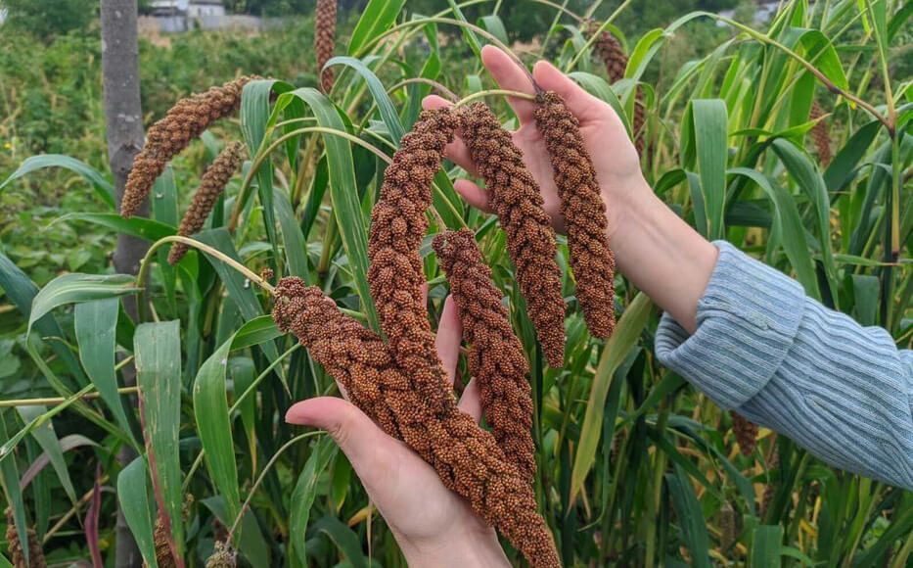
Пайза. Растения пайзы имеют округлоплоские в поперечном сечении стебли высотой до 1,2...2,0 м. Листья широколинейные, острошероховатые по краям, без язычка. Соцветие — кистевидная удлиненная метелка с колосками длиной
2.5.. .3.0 мм, расположенными по 2...4 на коротких ножках. Зерновки округлые. Масса 1000 семян 1,5...4,0 г.
Выращивают пайзу на зеленую массу и на зерно, которое используют и на кормовые цели. Урожайность до 30...45 т зеленой массы с 1 га, зерна — 0,5...1,5 т/га. Возделывают сорта: Пауза, Перспектива, Удалая, Уссурийская, Эврика.
Растение влаголюбивое и требовательное к чистоте полей. Семена прорастают при температуре почвы 10... 12 °С, всходы не выносят заморозков. За лето пайза дает 2...4 укоса.
Способ посева обычный рядовой. Норма высева семян около 25 кг/га, в поукосных посевах на зеленый корм — до 90, в смешанных посевах с соей — 20...30 при норме высева сои около 60 кг/га. На зеленый корм и муку убирают в период выметывания, на силос — на 1 нед позже, на зерно — при побурении большей части метелок. На зеленый корм пайзу лучше выращивать в смешанных посевах.
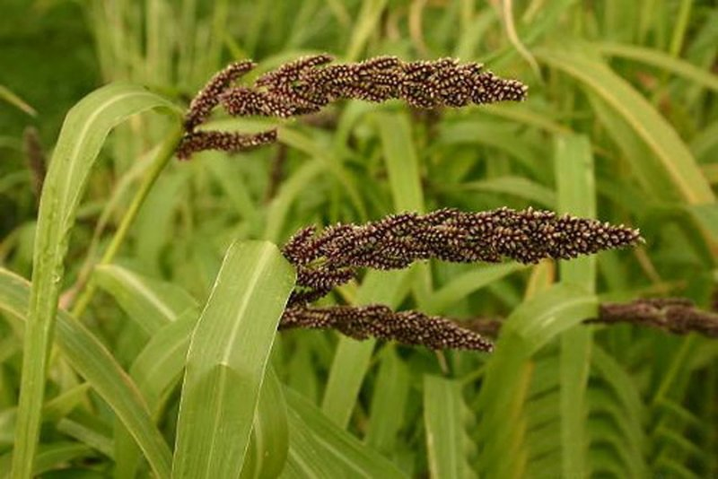

МНОГОЛЕТНИЕ СЕЯНЫЕ ТРАВЫ
В нашей стране из многолетних трав заготавливают основную долю зеленых, грубых и искусственно высушенных кормов.
Многолетние травы, у которых большинство плодоносящих, или генеративных, побегов закладывается в предшествующий вегетационный период, называются озимыми, весной и летом текущего вегетационного периода — яровыми. Таким образом, яровые многолетние травы могут зацветать и даже давать семена в год посева; озимые, как правило, зацветают на следующий год. У озимых трав после проведения первого укоса в период, когда уже появились генеративные побеги, новые генеративные побеги обычно не появляются и урожай состоит в основном из листьев. У яровых трав генеративные побеги могут быть и в последующих укосах. Травы, у которых среди генеративных побегов достаточно много образовавшихся как в текущем, так и в предшествующем году, называют двуручками. Таких трав большинство.
К яровым многолетним травам относят, например, люцерну посевную, лядвенец рогатый, тимофеевку луговую, лисохвост луговой, житняки и др., к озимым — овсяницу луговую, ежу сборную, кострец безостый.
Среди многолетних сеяных трав встречаются растения двулетние (донники); малолетние с продолжительностью жизни
2...4 года (клевер луговой, клевер гибридный, райграс многоукосный); среднего долголетия с продолжительностью жизни 5...6 лет (люцерна посевная, лядвенец рогатый, тимофеевка луговая, овсяница луговая, ежа сборная); долголетние с продолжительностью жизни до 10 лет и более (кострец безостый, житняк сибирский, люцерна желтая). В отличие от продолжительности жизни продолжительность использования многолетних трав бывает обычно меньше, так как с возрастом уменьшается их урожайность.
По времени наступления фазы цветения злаковые травы делят на ранние (мятлик луговой, лисохвост луговой, райграс высокий, пырейник сибирский); средних сроков цветения (овсяница луговая, ежа сборная, райграс пастбищный); поздние (тимофеевка луговая, полевица гигантская, кострец безостый). Бобовые травы цветут и созревают позднее злаковых.
У трав различают вегетативные и генеративные побеги. Генеративные побеги несут и органы размножения — цветки и состоящие из них соцветия.
Побеги, у которых отсутствуют цветки, называют вегетативными. Они бывают надземными и подземными. Надземные подразделяют на укороченные и удлиненные. У укороченных вегетативных побегов стебель укорочен, масса побега представлена в основном листьями. Они могут оставаться до отмирания в вегетативном состоянии или развиваться в генеративные побеги. Продолжительность жизни укороченных побегов — от одного до нескольких вегетационных периодов. Удлиненные вегетативные побеги, имеющие хорошо выраженный стебель, как и генеративные побеги, отмирают в год образования стебля.
Среди вегетативных побегов различают также корневища и столоны. Корневища — это долговечные подземные побеги, в которых накапливаются запасные питательные вещества. Есть растения с очень длинными (двукисточник тростниковый, кострец безостый) и с короткими (лисохвост луговой, полевица гигантская, мятлик луговой) корневищами. Столоны менее долговечны, чем корневища, и содержат меньше запасных питательных веществ. У многих растений столоны стелются по земле и укореняются (стелющиеся побеги); у бобовых — это клевер ползучий.
На корневищах и столонах находятся почки возобновления, из которых развиваются новые побеги. Образование новых побегов называют у бобовых ветвлением, у злаков — кущением. Почки, дающие начало новым побегам, располагаются также у бобовых в пазухах листьев, на безлистых частях стеблей, на корневой шейке, у злаков — в узлах кущения. Корневой шейкой у бобовых называют обычно утолщенную и сильноразветвленную верхнюю часть корня. Начиная с первого года жизни, корневая шейка постепенно втягивается в почву. У взрослых растений люцерны она бывает погружена на 1...7 см, эспарцета — на 3...4, лядвенца рогатого — на 12... 14, клевера лугового — на 1,5...3,0 см.
Травы, у которых побеги образуются в узлах кущения, на корневой шейке, называют кустовыми (рыхлокустовыми). К ним относят овсяницу луговую, ежу сборную, тимофеевку луговую и др. Растения, у которых побеги образуются на длинных корневищах, называют корневищными, а на коротких корневищах — корне- вищно-рыхлокустовыми. У столонообразующих растений новые побеги образуются в местах укоренения столонов.
У растений с преобладанием укороченных и ползучих побегов (мятлик луговой, овсяница красная) листовая масса сосредоточена ближе к поверхности почвы. Такие растения принято называть низовыми. У трав с преобладанием генеративных побегов листовая масса по высоте растения располагается относительно равномерно. Их называют верховыми (кострец безостый, пырей бескор- невищный). Травы, у которых достаточно много укороченных побегов, а высокие генеративные побеги отличаются сосредоточением листьев близко к поверхности почвы, относят к полуверховым (ежа сборная, овсяница луговая). Низовые растения более пригодны для пастбищного использования, потому что при скашивании у них остается несрезанной значительная часть листьев. Для сенокошения предпочтительны более высокие травостои из верховых злаков.
У злаков в течение вегетации отмечают весенний и летне-осенний периоды интенсивного побегообразования. Между этими периодами побегов образуется меньше.
Травы, особенно многолетние, обладают способностью отрастать после скашивания или стравливания, то есть отавностью. Отавность зависит от биологических особенностей растений, количества накопившихся в них запасных питательных веществ, а также от складывающихся экологических условий. Низовые травы более отавны по сравнению с верховыми, потому что у них после скашивания и стравливания раньше возобновляется фотосинтез в оставшихся листьях.
У многих бобовых растений (клевера луговой и гибридный, люцерна посевная, лядвенец рогатый) формируется стержневая корневая система с хорошо выраженным главным корнем. У злаковых развивается мочковатая корневая система из придаточных корней. Придаточные корни образуются также на узлах столонов клевера ползучего.
Периоды интенсивного образования корней по времени совпадают с периодами интенсивного побегообразования, поскольку каждый вновь появляющийся побег формирует свою корневую систему. Основная масса корней, особенно у растений с мочковатой корневой системой, располагается в поверхностных слоях почвы. У злаков наибольшая часть корневой системы приходится на слой 0...10 см. Верхний, густо пронизанный корнями и другими подземными органами растений слой почвы называют дерниной. Ее свойства учитывают при организации использования травостоя (допустимые нагрузки ходовых частей машин, копыт животных), при обработке почвы (сопротивление рабочим органам почвообрабатывающих машин, скорость разложения органического вещества в почве).
Большинство бобовых трав — перекрестноопыляемые энтомо- фильные растения. У люцерны наиболее полноценным опыление бывает тогда, когда цветок вскрывают насекомые, обычно шмели и дикие пчелы. Вскрытие цветка заключается в выбросе тычиночной трубки с пестиком из лодочки раскрывшегося цветка в результате механического воздействия насекомого на цветок. Для получения высоких урожаев семян люцерны необходимо достаточное количество опылителей.
Опыление клевера лугового насекомыми бывает эффективным тогда, когда насекомые имеют возможность достать нектар, находящийся на дне цветочной трубки венчика, длина которой составляет 8... 12 мм. У обычной медоносной пчелы длина хоботка
6.. .7 мм, поэтому часто пчелы не могут добыть нектар на цветках клевера. Основные опылители клевера лугового — шмели, длина хоботка у которых 7,8... 13,4 мм, а также одиночные дикие пчелы разных видов. Одна из проблем семеноводства клевера лугового состоит и в том, что массовое его цветение обычно начинается на
15.. .25 дней раньше массового лёта насекомых-опылителей.
У клеверов гибридного и ползучего проблем с опылением посевов пчелами нет, так как трубка венчика цветка у них короче, чем у клевера лугового.
Почти все злаковые травы — перекрестноопыляемые анемофилы. Пыльца у них более легкая, чем у бобовых, ее образуется больше, она дольше сохраняет жизнеспособность. Такие свойства пыльцы способствуют переносу ее ветром на большие расстояния, пребыванию ее в воздухе во взвешенном состоянии.
Фазу цветения у злаков отмечают при появлении пыльников, имеющих у разных растений разный цвет. Несколько раньше пыльников из цветка появляется рыльце. Пыльники выбрасываются из цветка с большой скоростью, раскрываются, из них высыпается пыльца. В период цветения метелки у злаков обычно раскидистые, после отцветания — сжатые.
Период формирования семян трав можно подразделить на несколько этапов. После оплодотворения семяпочки начинается период формирования зерновки. К его концу зерновка достигает по длине типичных для вида и сорта трав размеров. Затем следует период налива зерновки, когда она увеличивается в толщину и ширину. Далее идет период созревания, который подразделяют на фазы молочной, восковой и полной спелости. В фазе молочной спелости цвет зерновок зеленый, при их раздавливании появляется молочно-пастообразная масса. В фазе восковой, или желтой, спелости семена сохраняют зеленоватый оттенок, но еще не твердые. В фазе полной спелости они твердые, имеют серый или светло-серый цвет. С учетом фаз созревания устанавливают сроки и способы уборки семенных посевов злаковых трав.
Созревшие семена многих злаковых трав сразу после уборки прорастать не могут. За периодом созревания у них следует период послеуборочного дозревания, продолжающийся обычно 4... 10 нед. Семена тимофеевки луговой, райграса пастбищного дозревают быстро. У мятлика лугового период послеуборочного дозревания семян может достигать 4 мес.
Среди семян бобовых трав встречаются так называемые твердые семена, которые даже в оптимальных условиях всходят позже других. Главная причина этого — непроницаемость оболочки семян для воды и воздуха, необходимых для прорастания. В естественных условиях выходу семян из такого состояния способствуют значительные колебания температуры или влажности. Специально нарушить целостность оболочки семян можно путем нанесения царапин механическими приспособлениями (скарификация) или воздействием различными химическими веществами. Твердые семена могут прорастать в почве через несколько лет.
Бобовые травы вступают в симбиоз с клубеньковыми бактериями. В результате деятельности этих бактерий на корнях образуются клубеньки. Бактерии усваивают азот, содержащийся в воздухе, улучшают азотное питание растений. Для повышения урожаев бобовых трав проводят заражение их клубеньковыми бактериями, или инокуляцию, специфичными для каждого вида трав расами (штаммами) клубеньковых бактерий. Клубеньки образуются на корнях с появлением первых настоящих листьев. Азотфиксация протекает интенсивно, если на центральном корне есть крупные розовые клубеньки.
Большинство трав, в том числе и бобовых, вступают в симбиоз с микроскопическими грибами, развивающимися в почве. У этих трав корни и мицелий гриба образуют единое целое — микоризу. Мицелий гриба проникает на некоторое расстояние в почву и способствует поступлению в корни растений воды и элементов минерального питания, особенно фосфора. От растения гриб получает источники энергии, в основном углеводы. Заражение растения грибом происходит через почву.
Для физиологических процессов, протекающих в растении, требуется энергия. В вегетационный период главный ее источник — энергия солнечного света, используемая в процессе фотосинтеза. В периоды покоя (зимой) или после удаления листьев (скашивание, стравливание) источником энергии для дыхания и роста трав могут быть образовавшиеся ранее и неизрасходованные органические вещества, которые называют запасными. Основную роль среди них играют сахара. Запасные питательные вещества накапливаются в основном в приземных и подземных частях растений. В естественных условиях больше всего запасных питательных веществ в растении бывает перед уходом в зиму. В течение зимы их содержание уменьшается. От количества запасных питательных веществ и интенсивности их расходования в зимний период зависит устойчивость растений к неблагоприятным условиям перезимовки. Содержание запасных углеводов быстро снижается в теплые зимы, когда много их расходуется на дыхание. Весной с началом образования новых побегов содержание запасных питательных веществ в растениях продолжает снижаться.
При излишне частом скашивании и стравливании растения не успевают накопить достаточного для отрастания новых побегов количества питательных веществ, постепенно теряют способность к отрастанию. Для того чтобы продлить период хозяйственного использования травостоев, необходимо соблюдать оптимальные для каждого травостоя режимы скашивания и стравливания.
Обычно в одном отрастании с возрастом растений в них уменьшается содержание азотистых веществ и увеличивается содержание углеводов, особенно клетчатки. Питательность органического вещества при этом снижается, но общий сбор питательных веществ с единицы площади в связи с накоплением органического вещества увеличивается. При желании получить корм лучшего качества убирать травостои нужно раньше, а при желании получить больше корма — позже. Для получения разных видов кормов из многолетних трав установлены оптимальные сроки использования травостоев.
Знание экологических свойств трав дает возможность высевать на кормовых угодьях травосмеси, соответствующие экологическим условиям местообитания, улучшать экологические условия для определенных кормовых трав путем проведения агротехнических и других мероприятий.
Большинство сеяных трав характеризуется средней требовательностью к увлажнению почвы и воздуха. Более влажные местообитания предпочитают клевер гибридный, овсяница луговая, овсяница тростниковая, лисохвост луговой, двукисточник тростниковый, полевица белая. На более сухих местообитаниях произрастают эспарцеты, донники, пырей бескорневищный, житняки, волоснец ситниковый.
К близкому уровню грунтовых вод устойчивы лисохвост луговой, тимофеевка луговая, неустойчивы — клевер луговой, люцерна посевная, эспарцет посевной, лядвенец рогатый, кострец безостый, райграсы.
Затопление полыми водами в течение 40 дней и более выносят кострец безостый, двукисточник тростниковый, бекмания обыкновенная. К растениям со средней устойчивостью к затоплению (15...30 дней) относятся овсяница тростниковая и луговая, мятлик луговой, клевера ползучий и гибридный. Малоустойчивы к затоплению клевер луговой, люцерна посевная, ежа сборная, райграсы.
По зимостойкости (устойчивости к комплексу неблагоприятных факторов перезимовки) травы можно подразделить на очень зимостойкие (житняк, кострец безостый, волоснец сибирский, полевица гигантская, бекмания обыкновенная, двукисточник тростниковый, лисохвост луговой, люцерна желтая, донники); зимостойкие (тимофеевка луговая, мятлик луговой, овсяница красная, лядвенец рогатый); среднезимостойкие (ежа сборная, овсяница луговая, клевер луговой, люцерна гибридная); незимостойкие (райграсы многоукосный и пастбищный).
Из многолетних бобовых трав возделывают: клевера луговой, гибридный, ползучий, люцерну, эспарцет, лядвенец рогатый, донники и др.
Клевер луговой. У этого вида, как и у других клеверов, лист тройчатый, черешочки листочков в листе короткие, одинаковой длины, соцветие — головка. Листочки у клевера лугового обычно нежноопушенные, часто с беловатым треугольным пятном, цветки красные, сидячие. Непосредственно под головкой располагается прицветный лист. Семена продолговатоокруглые или округло-трехгранные, среди них преобладают окрашенные в верхней части в фиолетовый цвет. Югевер луговой — основной вид бобовых трав, выращиваемых в местностях с относительно влажным климатом, в районах распространения дерново-подзолистых и серых лесных почв. Различают клевер луговой раннеспелый и позднеспелый. У раннеспелого клевера стебель имеет в среднем 5...7, у позднеспелого — 7 междоузлий и более. Раннеспелый клевер является яровым, позднеспелый — озимым. Клевер позднеспелый начинает цвести позже клевера раннеспелого на 10... 15 дней. Клевер луговой отрицательно реагирует на избыток влаги в почве, ее повышенную кислотность, засоленность, близкое расположение грунтовых вод. В годы с сильными морозами сильно изреживается. Допущено к использованию более 70 сортов, в том числе: ВИК-7, Дымковский, Марусинский 150, Марс, Орион, Орловский среднеранний, Приморский 14, СибНИИК 10, Смоленский 29, Тетраплоидный ВИК, Топаз, Уральский двуукосный, Уфимский 1, Фаленский 86, Хабаровский.
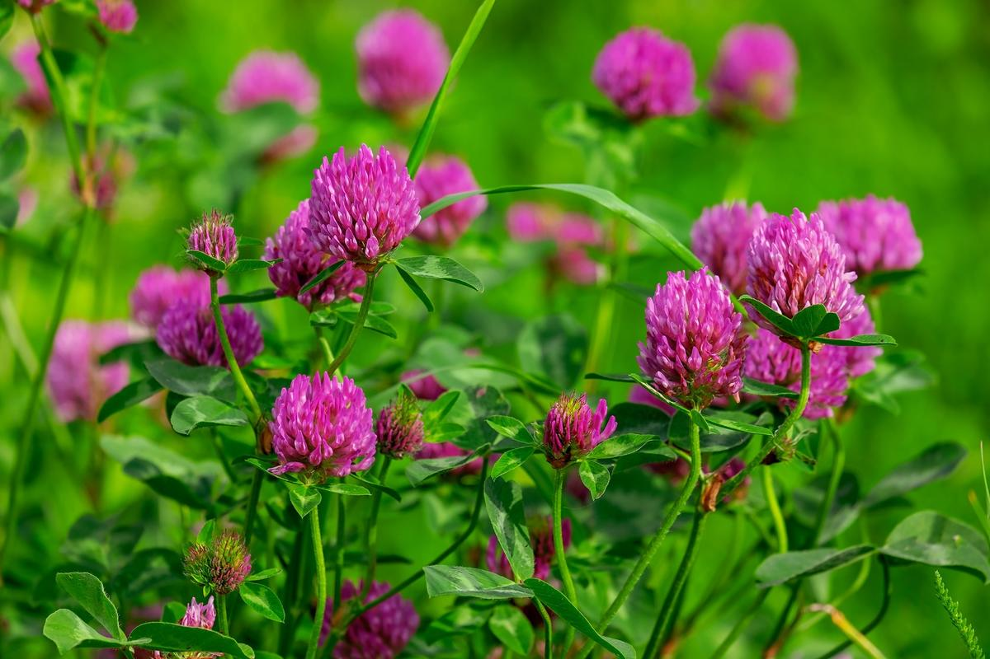
Клевер гибридный. Это растение имеет Голые, по краям зубчатые листочки. Головки у него шаровидные, на длинных цветоносах, непосредственно под ними прицветных листьев нет. Цветки на ножках. Окраска цветков беловато-розовая. Семена сердцевидные, чаще с зеленоватым оттенком, длиной
1.0. ..1.5 мм. Растение яровое. Плохо удается на сухих песчаных почвах.
Сено из клевера гибридного нежное, не чернеет, содержит мало пыли, но, как и зеленая масса, имеет горьковатый вкус, особенно при уборке в фазе цветения. Зеленую массу в чистом виде животные поедают неохотно, она сохнет хуже зеленой массы клевера лугового. При длительном скармливании кормов из клевера гибридного у лошадей отмечали образование язв во рту, а у лошадей светлой масти воспаление кожи после воздействия на них солнечных лучей. Клевер гибридный хороший медонос. Возделывают сорта: Даубяй, Красноуфимский 4, Курцевский, Лужанин, Марусинский 488, Северодвинский 326, Смоленский, Фалей.
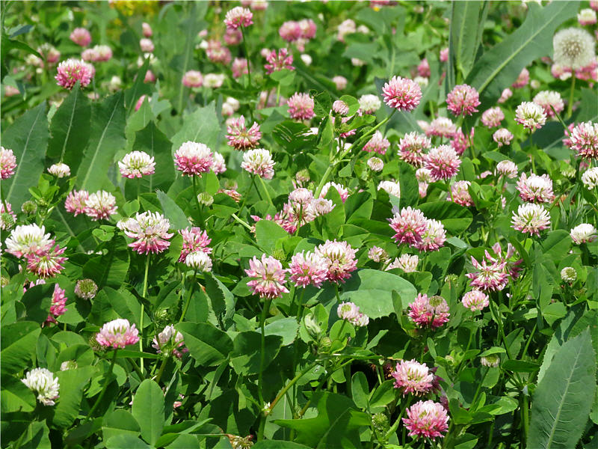
Клевер ползучий. У этого растения листья на длинных (до 30 см) черешках, головки на цветоносах, которые длиннее черешков листьев. Листочки голые, по краям зазубренные, на верхушке слегка выемчатые. Цветки от беловатой до красноватой и зеленовато-белой окраски. Семена в основном светло- желтые, сердцевидные, как и семена клевера гибридного длиной
1.0. ..1.5 мм.
Клевер ползучий плохо переносит маломощные сухие, очень кислые, сырые, с застаивающимися водами почвы. Светолюбив, устойчив к затоплению. Его высевают в основном на пастбищах. Распространению клевера ползучего способствуют животные, так как в их желудочно-кишечном тракте его семена сохраняют всхожесть. Распространены сорта: Белогорский 1, Битунай, ВИК 70, Во- лат, Парус, Смена.
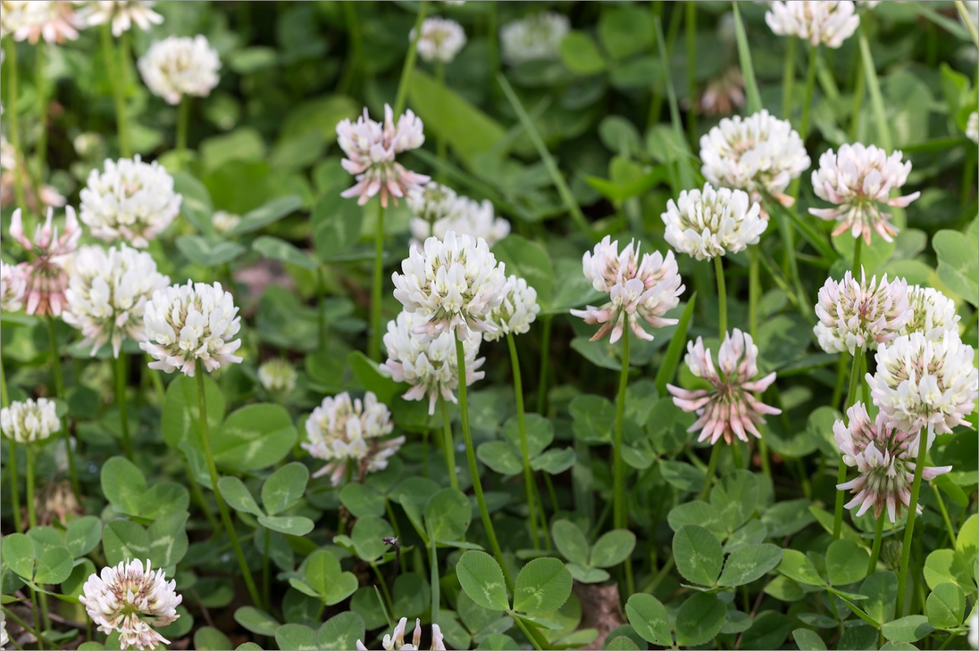
Люцерна. У растений люцерны листья тройчатые, со средним листочком на удлиненном черешочке. Края листочков зазубрены только в верхней трети. Соцветие — короткая кисть. Люцерну особенно широко возделывают в лесостепной и степной зонах. Выращивают в основном люцерну изменчивую. Она представляет собой гибриды разных видов люцерны, поэтому в ее посевах встречаются растения с разной окраской цветков — от почти белой до фиолетовой и желтой с разными оттенками. В зависимости от преобладания на растениях цветков с определенной окраской различают синегибридные, пестрогибридные, синепестрогибридные и желтогибридные сорта. Сорта люцерны изменчивой, допущенные к использованию: Белгородская 86, Вега 87, ВНИИОЗ 16, Воронежская 6, Донская 2, Марусинская 425, Омская 7, Павловская пестрая, Пастбищная 88, Флора 4, Ту- лунская гибридная и др.
Люцерна, у которой все цветки в посевах имеют фиолетовую окраску, относится к люцерне посевной (синей). Люцерна желтая имеет желтые цветки. Плоды у люцерн изменчивой и посевной закручены в виде спирали на 1,5—4,0 оборота, у люцерны желтой они серповидные. Семена у люцерн почковидные, однотонной желтой, коричневой окраски с различными оттенками.
Люцерна изменчивая относится к яровым растениям. Возделывают ее в основном в южных районах. По сравнению с клевером луговым она более зимостойка, не переносит кислых почв, отрицательно реагирует на застойные воды, близкое расположение грунтовых вод. Отрицательно реагирует на частое скашивание, низкое стравливание. Допущены к использованию сорта люцерны синей: Артемида, Белорусская, Диана, Кевсала, Краснодарская ранняя, Солеустойчивая, Талисман, Тамбовчанка, Читинка.
Люцерна желтая устойчивее люцерны изменчивой к засолению почвы, выпасу, лучше нее растет на легких почвах, в поймах рек. Имеет мелкую корневую систему. Отавность низкая. Возделывают сорта: Краснокутская 4009, Кубанская желтая, Павловская 7, Якутская желтая.
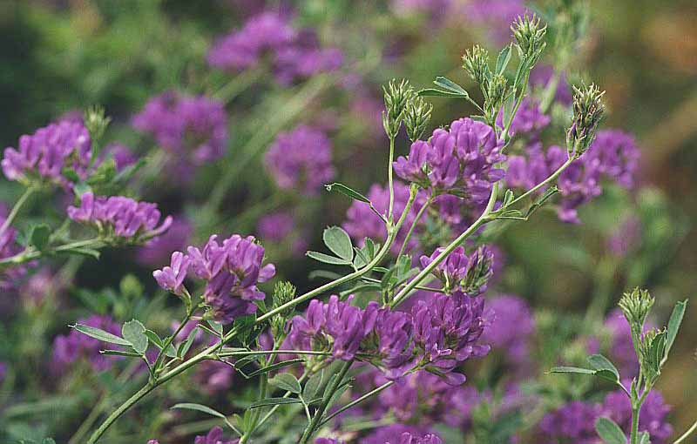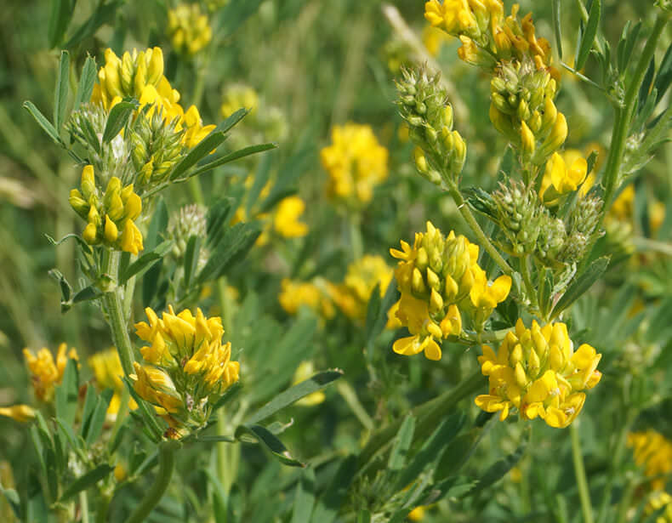
Эспарцет. Выращивают эспарцет в лесостепной, степной зонах, в горных районах. Листья у растений непарноперистые, с 3...12 и более пар листочками. Цветки светло-розовые, в конических кистях. Посевной материал (семена) представляет собой округлые односемянные бобы с ячеистой поверхностью. Эспарцет не удается на сырых, холодных, кислых почвах, на местообитаниях с близким залеганием грунтовых вод, с застоем воды на поверхности почвы. Не выносит постоянной пастьбы и частого скашивания. Зеленая масса поедается хорошо, но сено — хуже сена люцерны. Хороший медонос. Распространены сорта: Атаманский, Зерноградский 3, Красноярский, Оренбургский, Павловский, Песчаный 22, Розовый 95, Северокавказский двуукосный, СибНИИК30 w. др.
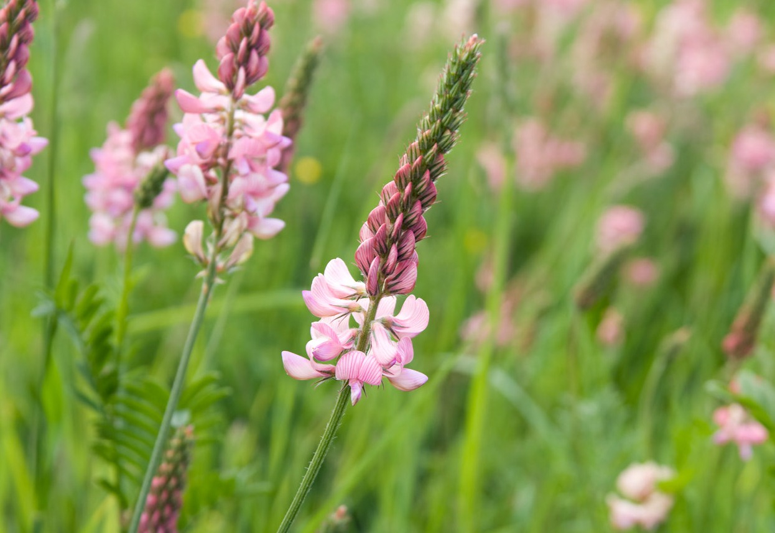
Лядвенец рогатый. Листья лядвенца состоят из пяти листочков, нижняя пара их находится в основании черешка. Соцветие зонтиковидное из 5...7 желтых с розовыми жилками цветков. Семена округло-почковидные, иногда почти шаровидные, однотонной, от зеленоватой до темно-бурой окраски. Может произрастать на разных почвах. Не выдерживает близкого расположения грунтовых вод. Даже в сухие годы характеризуется удовлетворительной отавностью. Сильно кустится, легко и рано полегает, если его выращивают в чистом виде. Зеленую массу, за исключением соцветий, имеющих горький вкус, животные поедают хорошо. Тимпании у животных она не вызывает. Возделывают сорта: Смоленский 1, Солнышко.
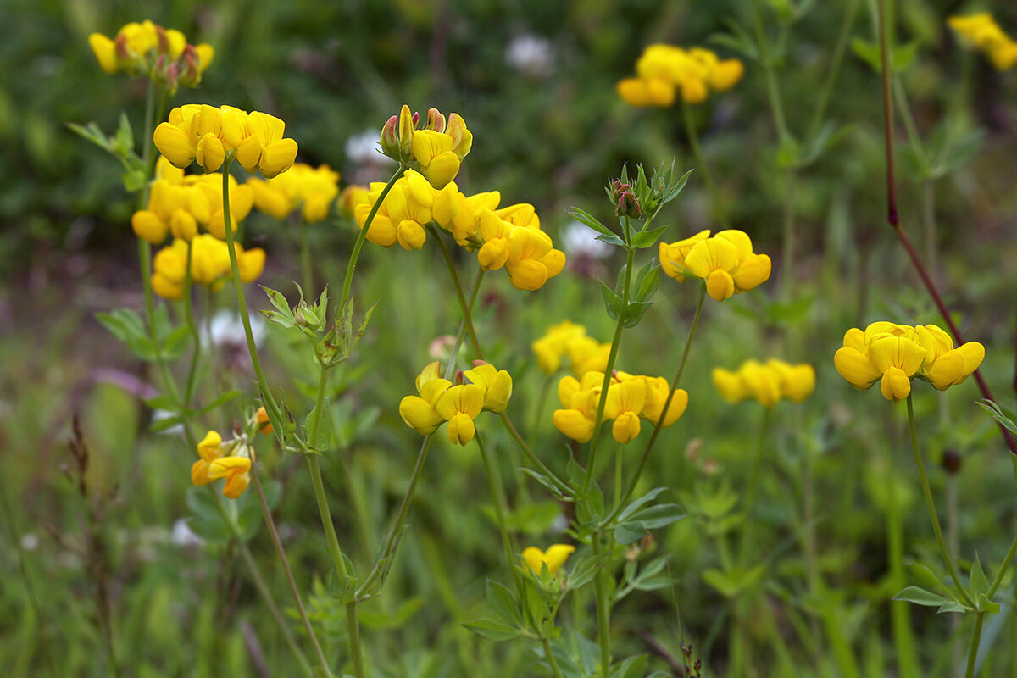
Донник. Листья тройчатые со средним листочком на удлиненном черешочке, листочки по всему краю зазубренные. Соцветие — длинная кисть. У донника белого цветки белые, у желтого — желтые. У донника высевают бобы (яйцевидные, с поперечно-морщинистой поверхностью) или семена (овальные, зеленовато-желтые или желтые). На кормовые цели и На зеленое удобрение выращивают донник белый и донник желтый. Растения донника двулетние, реже однолетние. Предпочитает известковые сухие почвы, устойчив к засухе, засолению почвы. В зеленой массе содержится горькое вещество кумарин, поэтому животные ее поедают только после привыкания. Из-за сильного осыпания семян при созревании донник засоряет поля. Сорта донника белого, допущенного к использованию: Волжанин, Диомид, Иней, Люцерновидный 6, Мещерский 99, Немюгюнский, Обский гигант, Омь 2, Поволжский, Рыбинский, Саянский, Сретенский 1, Чермасан; донника желтого: Альшеевский, Карабалыкский, Катэк, Лазарь, Омский скороспелый, Резерв, Сибирский 2, Судогодский.
К многолетним злаковым травам, возделываемым на корм, относятся: тимофеевка луговая, кострец безостый, ежа сборная, овсяница луговая, тростниковая, красная, мятлик луговой, лисохвост луговой, канареечник тростниковый, райграс пастбищный, фестулолиум, райграс многоукосный, житняки, пырей бескорне- вищный и др.
У распространенных злаковых трав соцветия — метелка, колос и султан. Соцветие метелка — у костреца безостого, ежи сборной, овсяниц, мятликов, канареечника тростникового, райграса высокого, полевицы гигантской. Соцветие колос — у райграсов пастбищного и многоукосного, житняков, пырея (бескорневищного, сизого, ползучего, регнерии, пырейника сибирского, ломкоколос- ника ситникового). Соцветие султан — у тимофеевки луговой и лисохвоста лугового. У бекмании обыкновенной — разветвленное соцветие, в котором веточки представляют собой колосья (метельчатый колос). Семена злаковых трав по длине и отдельным признакам можно разделить на пять групп: длина около 10 мм, без остей — кострец безостый, пырей ползучий, пырей бескорневищ- ный; длина 4...8 мм, с остями — пырейник сибирский, лисохвост луговой, райграс высокий, райграс многоукосный; длина 4...8 мм, с остевидными заострениями — ежа сборная, овсяница красная, житняк; сходные по длине с семенами второй и третьей групп, но без хорошо выраженных остей и остевидных заострений — овсяница луговая, овсяница тростниковая, райграс пастбищный; семена мелкие, не длиннее 4 мм — двукисточник тростниковый, тимофеевка луговая, полевица гигантская, мятлики, бекмания обыкновенная.
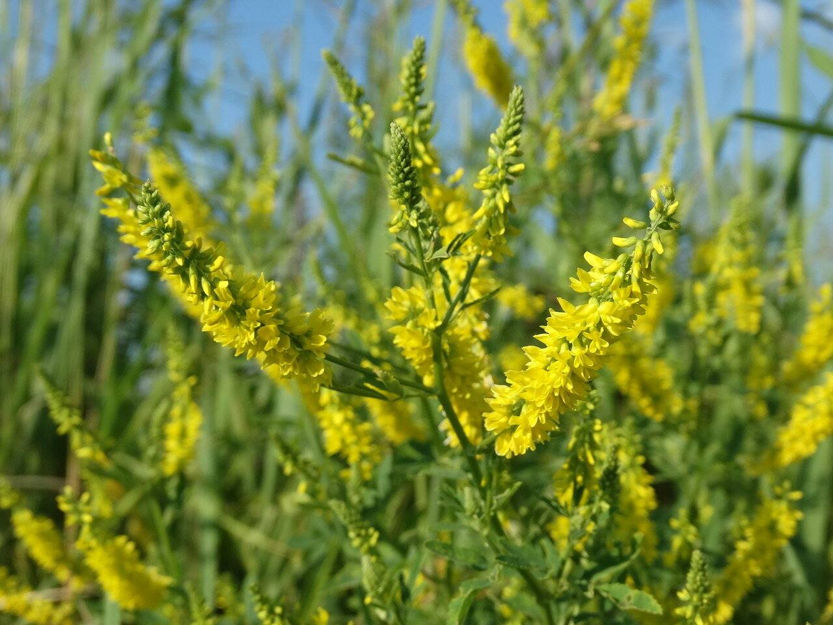
Кострец безостый. От нижнего узла метелки костреца безостого отходит 3...6 веточек. Зерновка с широко открытой внутренней чешуей, сужающаяся в нижней части. Влагалища листьев почти на всем протяжении закрытые. Предпочитает умеренно сухие и рыхлые почвы, не переносит глинистых и кислых. После цветения быстро грубеет. Отавность относительно высокая. Рекомендовано к использованию более 40 сортов, в том числе: Амурский 54, Антей, Вегур, Дракон, Дуэт, Маяк, Моршанский 312, Моршанский 760, Свердловский 38, СибНИИСХоз 189, Ставропольский 31, Тулунский, Ульяновский 1, Чишминский 3, Юбилейный.
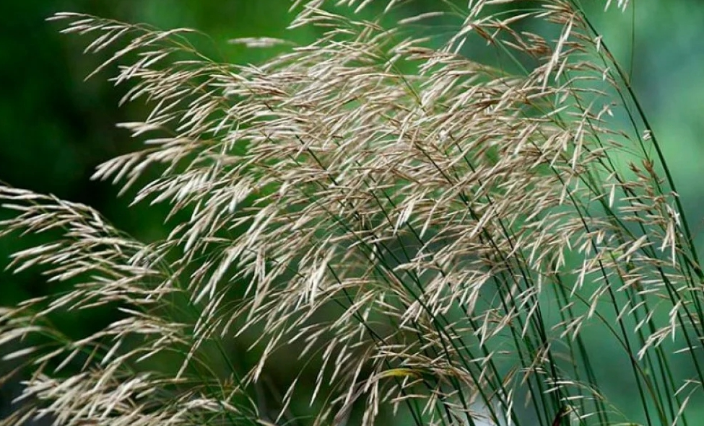
Тимофеевка луговая. Соцветие тимофеевки луговой почти на всем протяжении одинаковой толщины. Зерновки бочонковидной формы, длиной до 2 мм, с тонкопленчатыми чешуями. Зазубренные язычки с сильно выступающими по краям зубчиками («клыками»), ушек нет. Стебли часто в основании имеют луковичные утолщения. Это растение широко возделывают в лесной и лесостепной зонах. Оно предпочитает связные почвы, плохо удается на бедных, песчаных и кислых. Положительно реагирует на относительно близкое расположение грунтовых вод. Не выносит сильного затенения и засухи. Выпадает из травостоя при постоянной пастьбе и раннем весеннем стравливании. После цветения быстро грубеет. Рекомендовано к использованию около 40 сортов, в том числе: ВИК 85, Камалинская 96, Карабиха, Ленинградская 204, Марусинская 297, Моршанская 69, Моршанская 1188, Нимфа, Олонецкая местная, Павловская, Юнона.
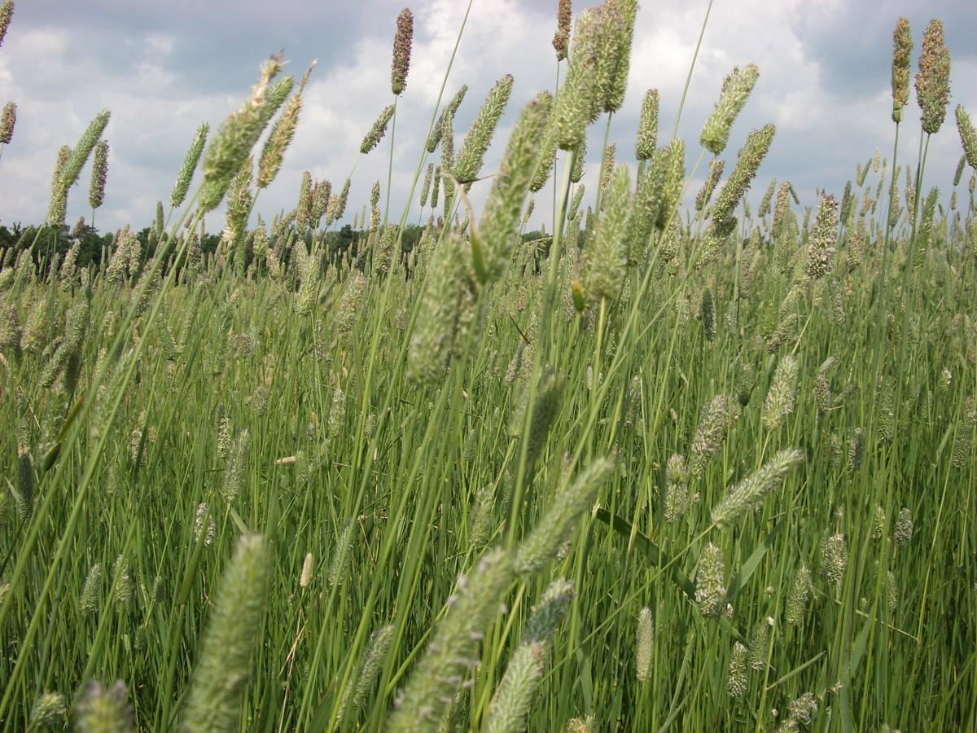
Ежа сборная. От узла метелки ежи сборной отходит одна веточка, колоски расположены в виде клубочков с одной стороны метелки. Молодые побеги сжатые. Зерновки ладьевидно-трехгранные, остевидное заострение отклонено в сторону от оси симметрии зерновки. Язычок длинный. Растения сильно распространяются в травостоях при внесении больших доз азота и жидкого навоза. Чувствительны к весенним заморозкам, плохо переносят бесснежные зимы, страдают от ледяной корки, поверхностных застойных вод. Ежа сборная быстро отрастает весной, но быстро и грубеет. Отавность хорошая. Осенью нередко поражается ржавчиной, из-за чего в это время ее плохо поедают животные. Поедаемость снижается и при загнивании нижних листьев в условиях хорошего увлажнения. В редких травостоях растения образуют кусты в виде небольших кочек. Рекомендовано к возделыванию более 20 сортов, в том числе: Генра, Двина, Дединов- ская 4, Ленинградская 853, Моршанская 89, Нева, Свердловчанка 86, Союз 60, Торпеда, Триада.
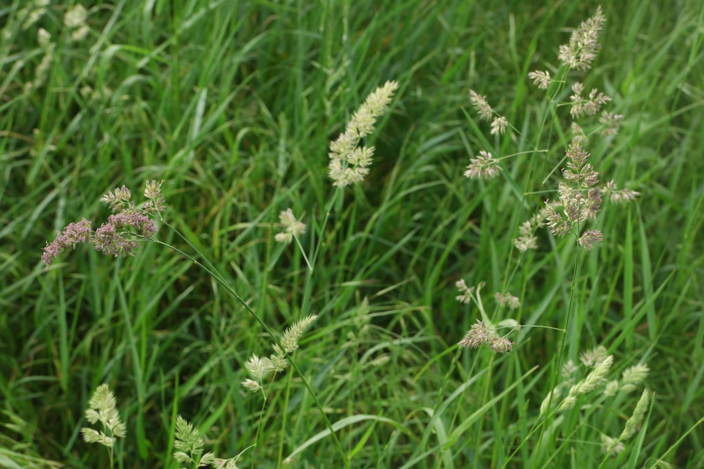
Овсяница луговая. На одном уступе метелки овсяницы луговой обычно две веточки, длинная и короткая. Зерновки с тонким округлым, легко отделяемым с одной стороны от зерновки стерженьком. Молодые листья свернутые. Пластинка листа снизу блестящая, язычок короткий, ушки охватывают стебель. Плохо произрастает на кислых почвах. Стравливание переносит хорошо. Рекомендовано к возделыванию более 40 сортов, в том числе: Восточная, Дединовская 8, Жемчужная, Казачинская 182, Карельская, Людмила, Надежда, Моршанская 1304, Новосибирская 21, Приангарская, Пензенская 1, Свердловская 37, Ставропольская 20, Суйдинская, Цилемская.
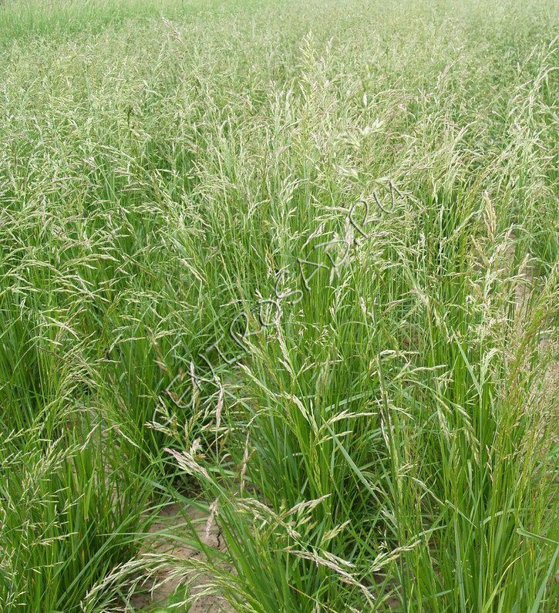
Овсяница тростниковая. Метелка с двумя, редко с тремя шершавыми веточками на уступе, 4...5-цветковыми колосками. Зерновки иногда с заострением, внутреннюю чешую сильно охватывает внешняя. Листовые пластинки шершавые, сильнобороздчатые, по краям зазубренные, снизу блестящие. Ушки хорошо выражены. Основание листовой пластинки обычно с короткими щетинистыми волосками. Растение образует довольно плотные кусты. Кормовая ценность зеленой массы быстро снижается при запаздывании с уборкой. Овсяница тростниковая лучше других трав удается на почвах с переменным увлажнением. Возделывают сорта: Ассоль, Балтика, Западная, Зарница, Краснодарская 36, Краснодарская 50, Лира, Ло- синка, Серебрянка.
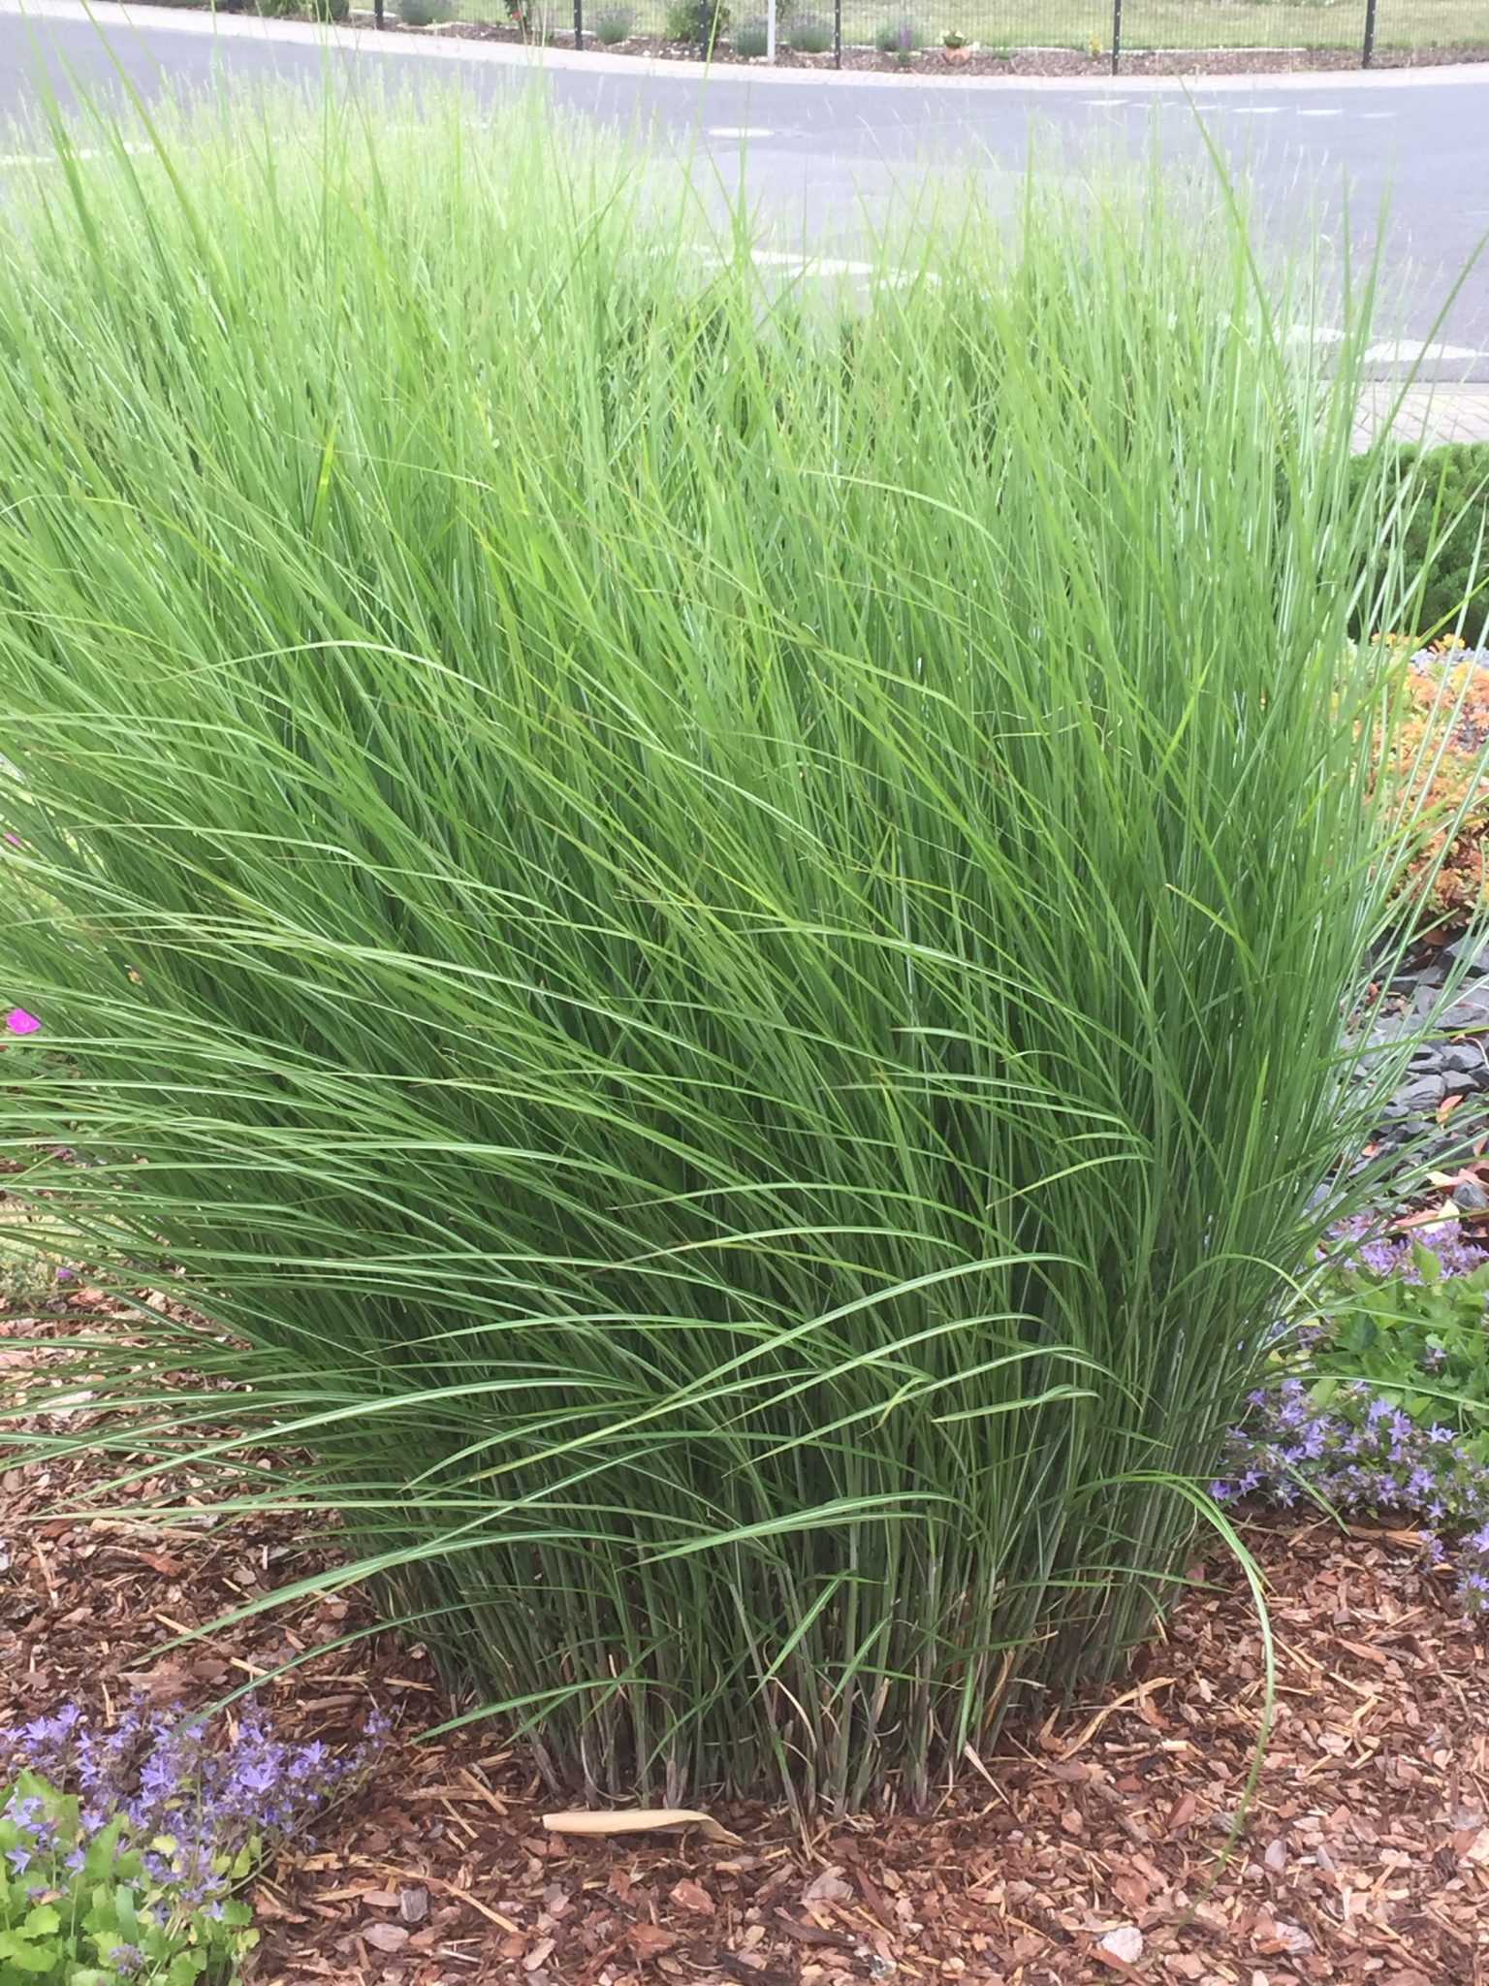
Овсяница красная. В метелке овсяницы красной на нижнем уступе 1...2 веточки, причем большая веточка по длине почти равна половине соцветия, прикорневые листья узкие, щетинистые, сложенные. На генеративных побегах листья обычно плоские или скрученные. Зерновки с внешней чешуей, сильно охватывающей внутреннюю чешую, с тонким, округлым, более светлым по сравнению с чешуями стерженьком. Эту культуру выращивают чаще на пастбищах и на газонах. Она имеет рыхлокустовые, короткокорневищные и длиннокорневищные формы. На корм возделывают в основном корневищные формы. Требовательность к плодородию почвы невысокая. У растений с сильно развившейся вегетативной массой нижние листья начинают загнивать, приобретают затхлый запах, траву таких травостоев животные поедают плохо.
Распространены сорта: Мюринская, Тентюковская.
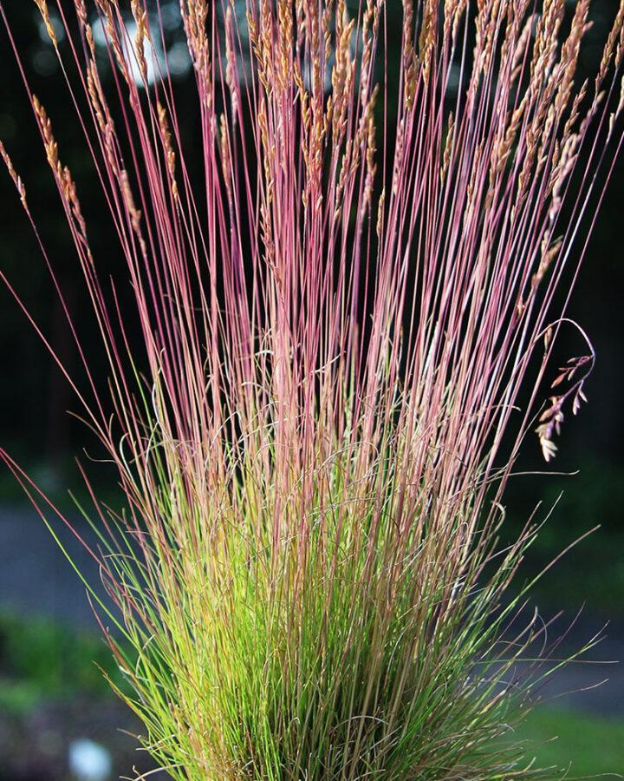
Мятлик луговой. В метелке мятлика лугового на нижнем уступе обычно пять веточек — одна длинная, две коротких, две средних. Зерновки не длиннее 3 мм, почти трехгранные, со стерженьком. Мятлик луговой обычно высевают на пастбищах. Молодые листья сложенные. Пластинки листьев с двойной бороздкой на всем протяжении, наверху листья сужены в виде башлычка. Язычок небольшой, у верхних листьев несколько длиннее, чем у нижних. Стебли до верха гладкие. Наиболее благоприятны для мятлика лугового умеренно влажные, достаточно плодородные почвы с близкой к нейтральной реакцией почвенного раствора. Допущены к использованию сорта: Вагант, Белогорский 76, Данга, Дырносский, Победа, Карташевский, Тамбовец.
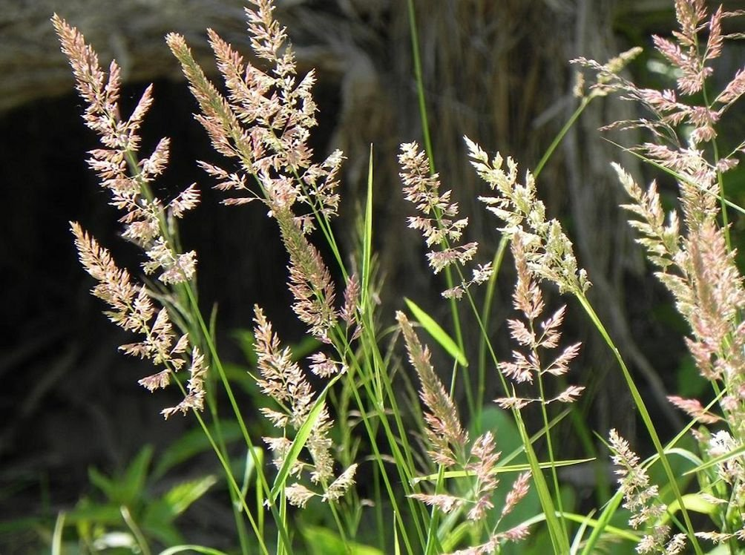
Лисохвост луговой. Султан этого растения несколько заостренный кверху, при изгибании в месте сгиба имеет сломанный вид. Посевной материал представляет собой одноцветковые колоски с густоопушенными и сросшимися в основании колосковыми чешуями. Язычок цельнокрайний, пря- мообрезанный, длиной до 2...3 мм. Лисохвост луговой плохо растет на сухих бедных почвах. Кормовая масса высокого качества, но при полегании загнивает. Нередко поражается ржавчиной. Возделывают сорта: Раис, Хабаровский 86.
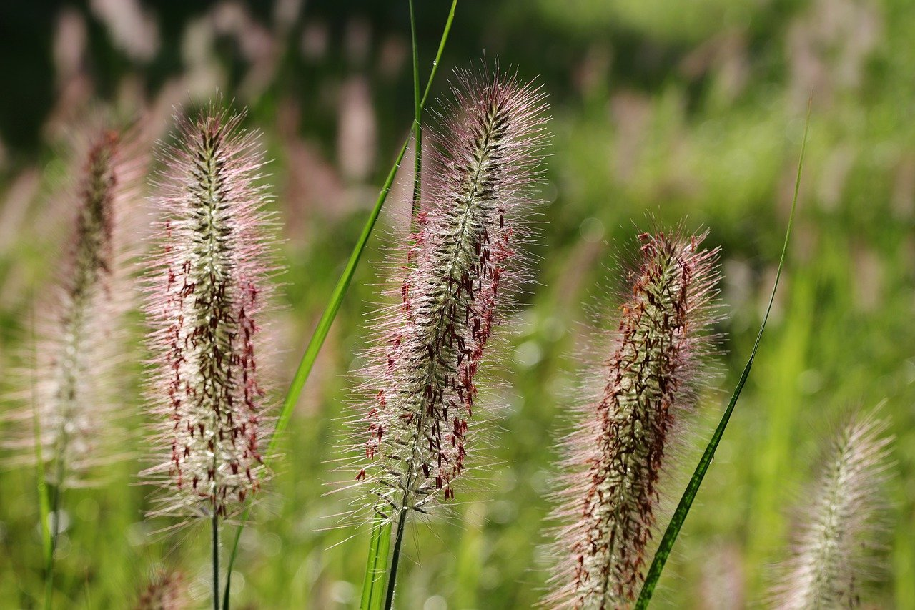
Канареечник (двукисточник) тростниковый. Метелка канареечника тростникового с двумя веточками на уступе. Чешуи зерновок гладкие, сильно блестящие. Молодые листья свернутые. Язычки крупные. Кормовая масса быстро грубеет. Растение отрицательно реагирует на частое скашивание и постоянное стравливание. Распространены сорта: Витязь, Донской 18, Первенец, Приокский, Урал.
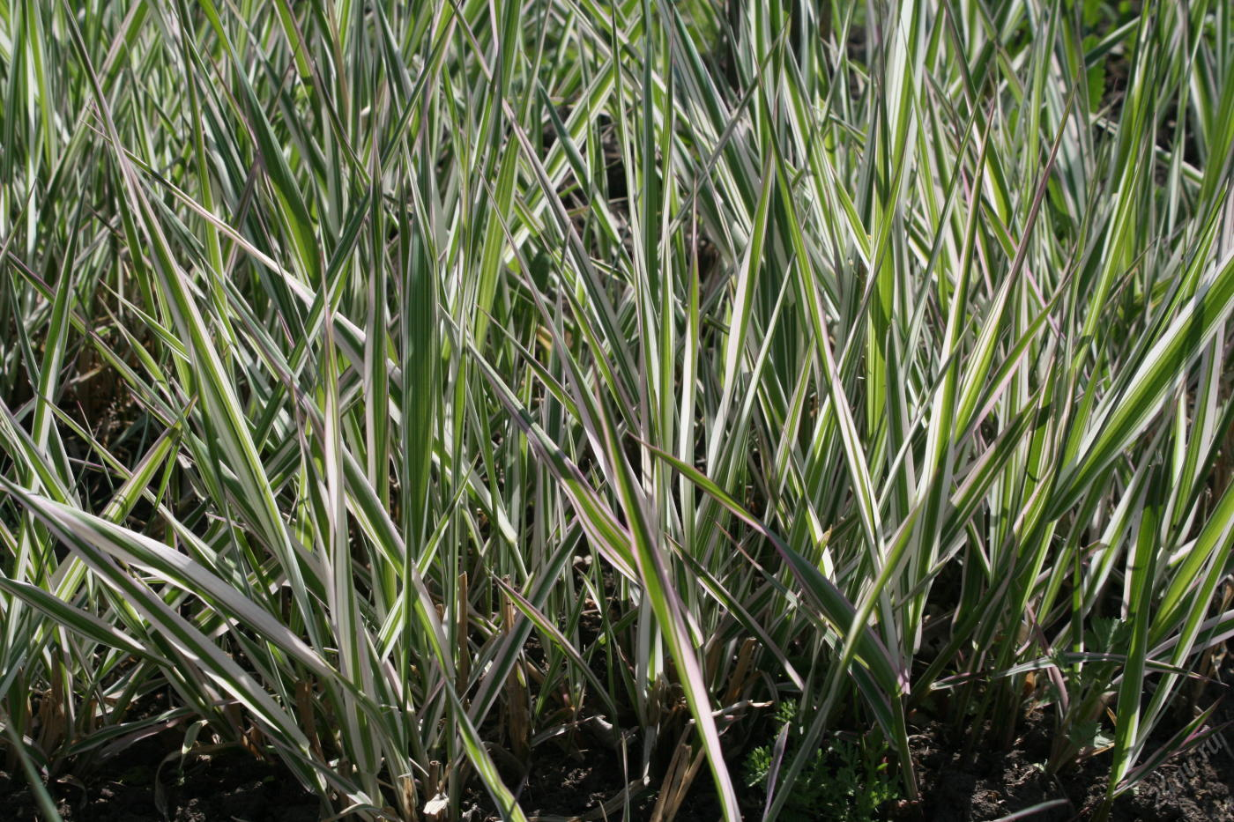
Райграс пастбищный (многолетний). В колосе этой культуры колоски повернуты узкой стороной к оси колоса. Колоски без остей. Зерновки с плоскогранистым, плотно прилегающим к зерновке, слегка расширяющимся к вершине стерженьком. Молодые листья сложенные. Пластинки листьев с нижней стороны блестящие, ушки короткие, не охватывающие стебель. Язычок короткий. Растение часто высевают на пастбищах, газонах. Предпочитает местности с мягким климатом. Быстро развивается в год посева. Отличается высокой отавностью. Агрессивен при обильном азотном питании. С появлением соцветий на пастбищах поедаемость редко ухудшается. Райграс пастбищный часто поражается снежной плесенью. Невысоким долголетием характеризуется на песчаных и торфяно-болотных почвах, хотя в первые годы дает на них высокие урожаи. Возделывают сорта: ВИК 66, Выль,Дуэт, Моршанский 1, Пашавы, Псковский местный, Цна.
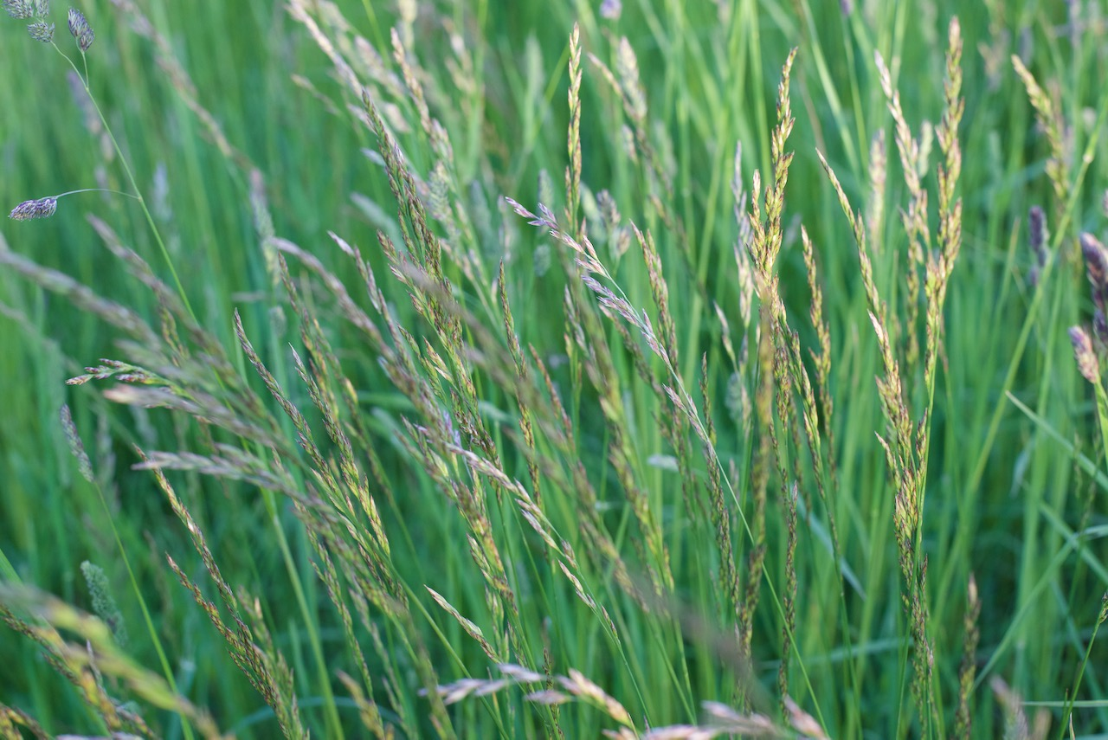
Фестулолиум. Это растение представляет собой гибрид овсяницы луговой и райграса многоукосного. По внешнему виду, урожайности и качеству корма близко к райграсу многоукосному, по долголетию — к овсянице луговой. Фестулолиум по сравнению с райрасом более зимостоек и менее склонен к образованию соцветий в последующих укосах. Допущены к использованию сорта: Дебют, Изумрудный, Синта, ВИК 90, Фелина.
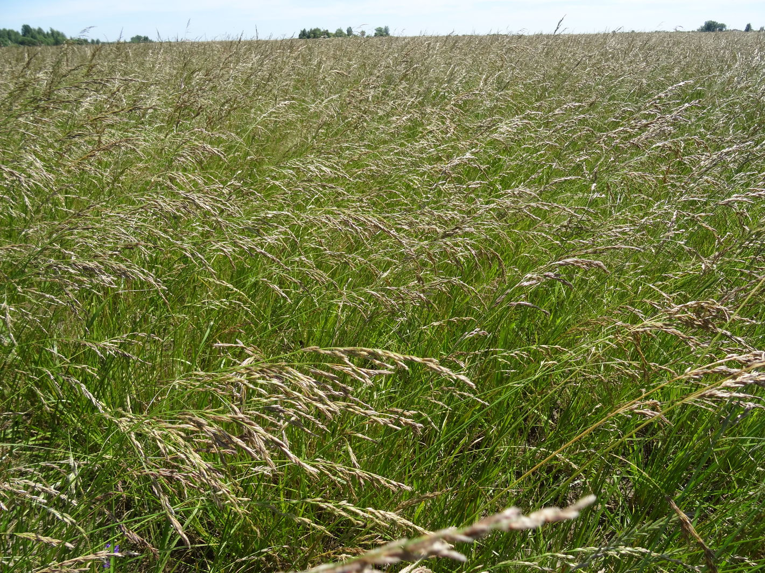
Райграс многоукосный (многоцветковый). Растение предпочитает местности с мягким климатом. У колоса райграса многоукосного такое же расположение колосков, как и у колоса райграса пастбищного. Внешняя цветковая чешуя имеет примерно равную ей по длине ость. Стерженек четырехгранный. Молодые листья свернутые. Пластинки листьев снизу блестящие. Ушки охватывают стебель. Растение требует плодородных почв. Только в очень благоприятных условиях дает высокие урожаи в течение двух лет. Распространен сорт Терский.
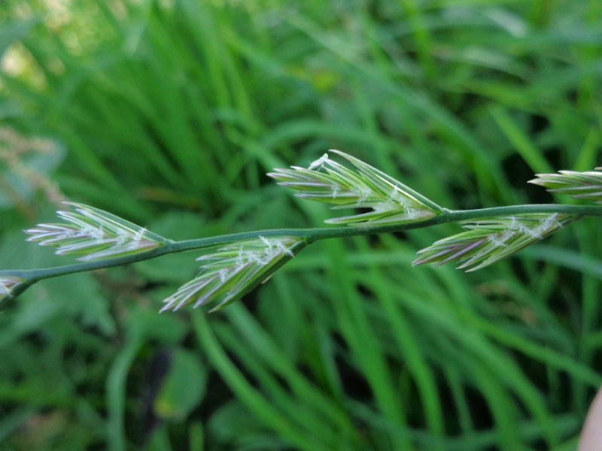
Житняк. В степных районах в основном выращивают житняк ширококолосый, или гребневидный, и житняк узкоколосый. Растения имеют ладьевидно-шиловидные зерновки, с глубоко вдавленной и сильно закрытой внутренней чешуей, с коротким стерженьком, кверху расширяющимся. У житняка ширококолосого колос плотный, короткий, широкий. Ости короче чешуи. У житняка сибирского колос узкий, довольно рыхлый. Ости по длине почти равны длине чешуй цветков. Более распространен житняк ширококолосый. Засухоустойчивее и соле- устойчивее житняка ширококолосого житняк сибирский. Сорта житняка ширококолосого, допущенные к использованию: Зерноградский 1, Краснокутский 6, Краснокутский ширококолосый 4, Павловский 12; житняка узкоколосого — Камышинский 1, Краснокутский 41, Северодонецкий узкоколосый.
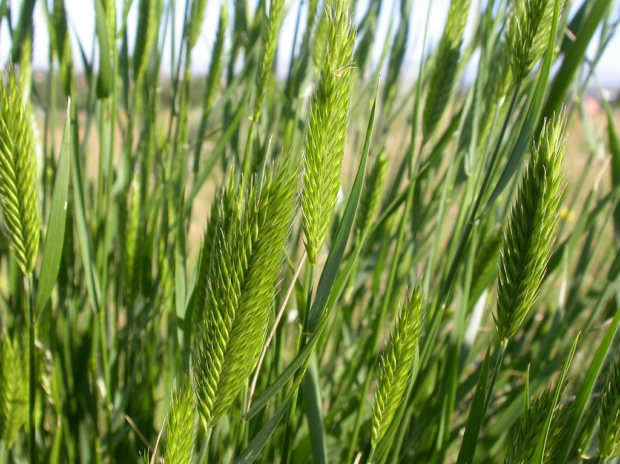
Пырей бескорневищный (пырейник новоанглийский). Это растение выращивают в лесостепи и степи. У растений колос прямой, длиной 10... 15 см, рыхлый. Зерновка ладьевидно-удлиненная с заострением, светлой окраски, стерженек опушен. Листья узкие, язычок маленький. В кусте много стеблей. Растение верховое, очень зимостойкое, устойчивое к засолению. Возделывают сорта: Абакан, Аршан, Камалинский 175, Ленский, Марусинский 996, Павловский, Хутэл.
Для использования на пойменных сенокосах рекомендуется пырей ползучий сортов Донской, Тойбохойский.
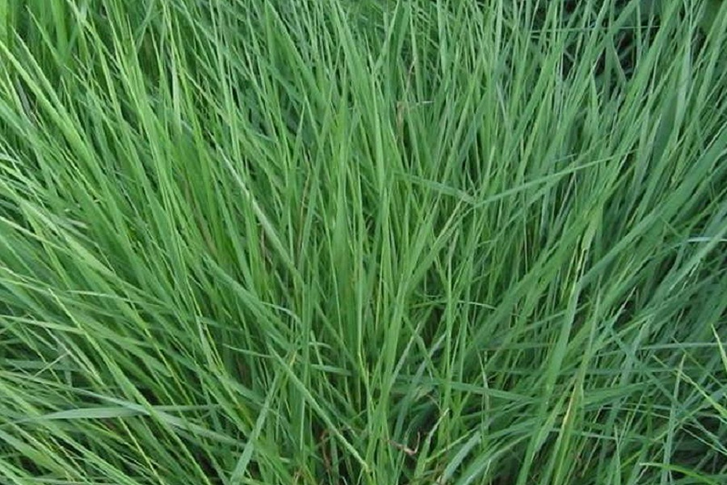
Кроме вышеописанных злаковых трав выращивают райграс высокий, полевицу гигантскую, пырей сизый, регнерию, волоснец (пырейник) сибирский, ломкоколосник ситниковый, бекманию обыкновенную, овсяницу восточную, пырей удлиненный, пырейник даурский.
Из растений группы разнотравья введены в культуру и имеют сорта камфоросма (Алсу, Погана), кейреук (Саланг), кохия венич- ная (Дельта), полынь белая (Цаган), полынь солелюбивая (Сонет), кохия стелющаяся, или прутняк (Бархан, Джангар) и терес- кен (Бар, Тулкин, Фаворит).
Агротехника многолетних сеяных трав. При посеве в чистом виде клевер луговой и эспарцет используют 1...2 года, в смесях со злаковыми травами — до 3 лет и более. Люцерну и злаковые травы в полевых севооборотах используют 2...3 года, в кормовых севооборотах и на выводных полях — до 5...6 лет. Злаковые травы высевают в смеси с бобовыми травами. Это позволяет уменьшить затраты на удобрения и улучшить качество корма.
В обычных рядовых посевах на кормовые цели клевер луговой высевают в нормах 14...20 кг/га, люцерну — 12...20, эспарцет —
50.. . 120, донник — 15...25, тимофеевку — 12... 14, кострец безостый —
20.. .25, овсяницу луговую — 14...20, ежу сборную — 16...20, овсяницу тростниковую — 24...26, двукисточник тростниковый —
20.. .22 кг/га в пересчете на репродукционные семена. В оптимальных условиях указанные нормы можно уменьшить на 15...20 %, а иногда и на 50 %.
В лесной и лесостепной зонах предшественниками многолетних трав могут быть картофель, корнеплоды, кукуруза, озимые зерновые культуры, в степной — пропашные, озимые и яровые зерновые культуры, чистый пар. Клевер и люцерну в севообороте возвращают на прежнее место через 3...4 года, а при сильном распространении болезней и после длительного возделывания этих растений — не менее чем через 5...6 лет.
Урожай трав в год посева бывает невысоким, поэтому травы обычно высевают под покров однолетних культур. Покровная культура дает возможность получить полноценный урожай кормовой массы уже в год посева трав, способствует уменьшению засоренности посевов. Однако под покровом, особенно при полегании покровной культуры, уменьшается интенсивность освещения, нередко ухудшается обеспеченность трав водой и элементами питания.
Покровными могут быть различные культуры, желательно наиболее рано убираемые и менее затеняющие многолетние травы. К лучшим покровным культурам относят овес, озимую рожь, ячмень, кукурузу, подсолнечник, люпин, суданскую траву, возделываемые на зеленый корм и силос. При использовании райграса однолетнего в качестве покровной культуры рекомендуют норму его высева снижать до 6 кг/га. Из зерновых культур в качестве покровной культуры наиболее пригоден ячмень. Для ослабления отрицательного действия покровной культуры на подсеянные травы норму ее высева по сравнению с нормой высева на зерно уменьшают на 20...25 %, а иногда и в еще большей степени, высевают ее черезрядным способом, уменьшают дозу удобрений под покровную культуру.
Обработку почвы под многолетние травы проводят с учетом предшествующей и покровной культур. Она включает лущение стерни, зяблевую вспашку, ранневесеннее боронование, шлейфование, весеннюю культивацию, предпосевное прикатывание. Органические удобрения вносят под предшествующую культуру, минеральные — под покровную культуру. При необходимости проводят известкование, вносят микроудобрения. Семена бобовых трав обрабатывают ризоторфином.
Сроки высева покровной культуры и трав могут быть разными, но чаще всего их высевают одновременно. Наиболее часто применяют обычный рядовой посев. Для посева используют зерновые, зернотравяные сеялки. Для широкорядного посева применяют также овощные, переоборудованные свекловичные и другие сеялки. Подсев трав под озимые зерновые культуры осуществляют дисковыми зерновыми и зернотравяными сеялками. Глубина заделки семян в почву в зависимости от свойств почвы, вида трав, региона возделывания составляет от 0,5 до 5 см.
Для борьбы с сорняками используют гербициды, а на беспокров- ных посевах проводят также подкашивание сорняков. Травы, достигшие высоты 25...30 см, за 3...4 нед до окончания периода вегетации подкашивают различными кормоуборочными комбайнами.
Проводят также мероприятия по предотвращению выпревания, вымерзания, по отводу застаивающихся на поверхности почвы вод, снегозадержанию.
В годы использования травостоев фосфорные и калийные удобрения вносят обычно после последнего укоса, а азотные удобрения — весной и после проведения укосов, кроме последнего. При норме калия более 120 кг д. в. на 1 га удобрения вносят дробно: 2/3 осенью и 1/3 в подкормку после первого или второго укоса. Под травостой с долей бобовых более 30...40 % азотные удобрения обычно не вносят. При меньшей доле бобовых под один укос обычно вносят не более 60 кг/га азота.

